Web & N-Tier

Last Updated: 10.5.21

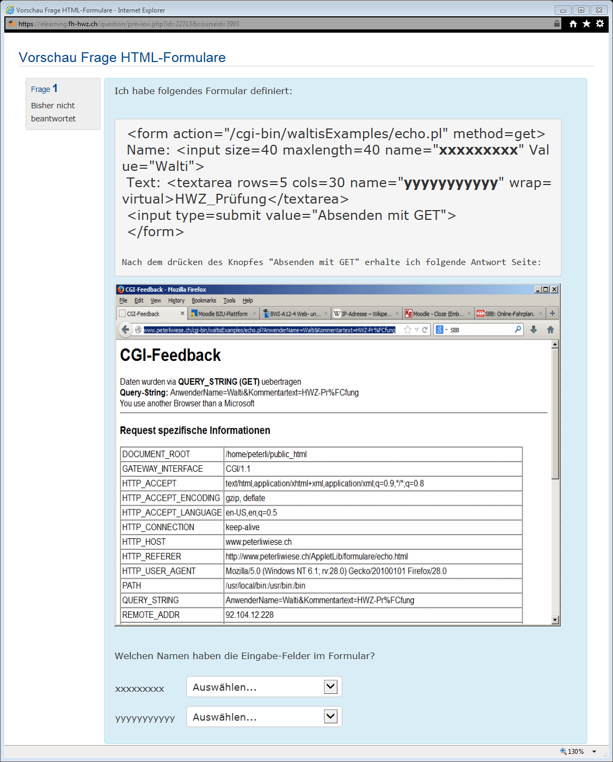

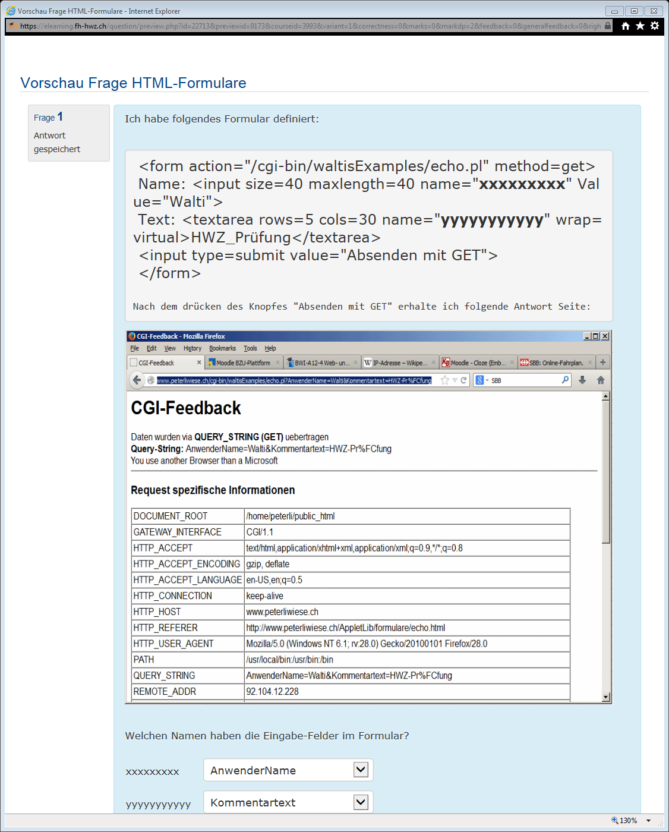

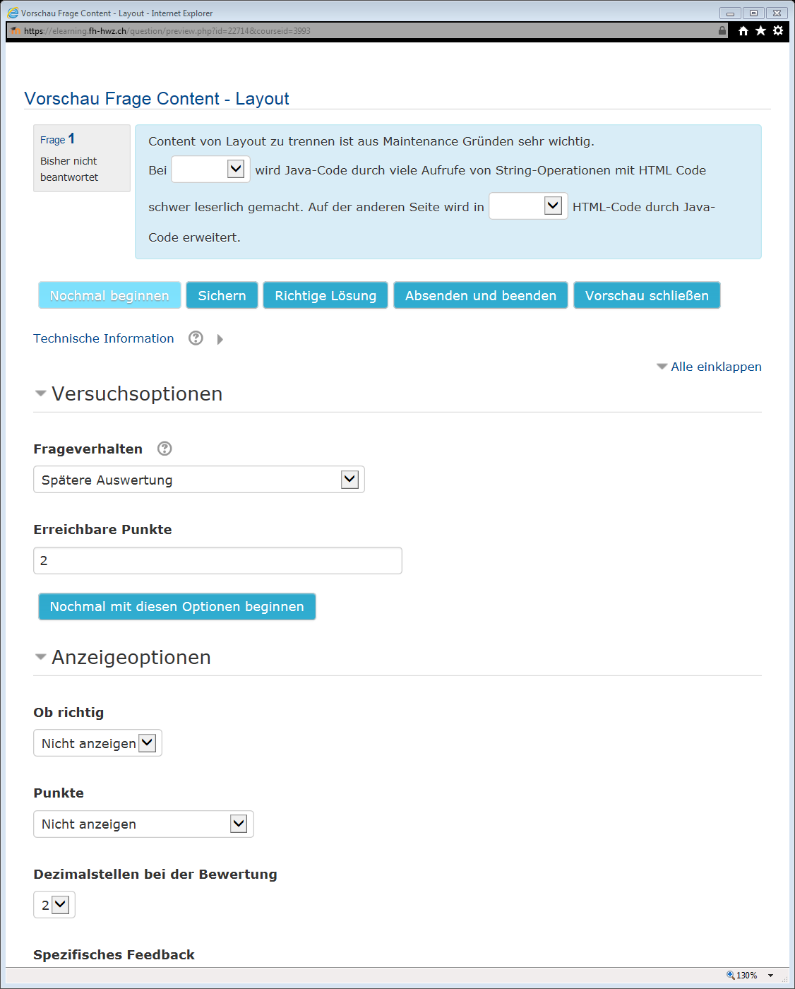

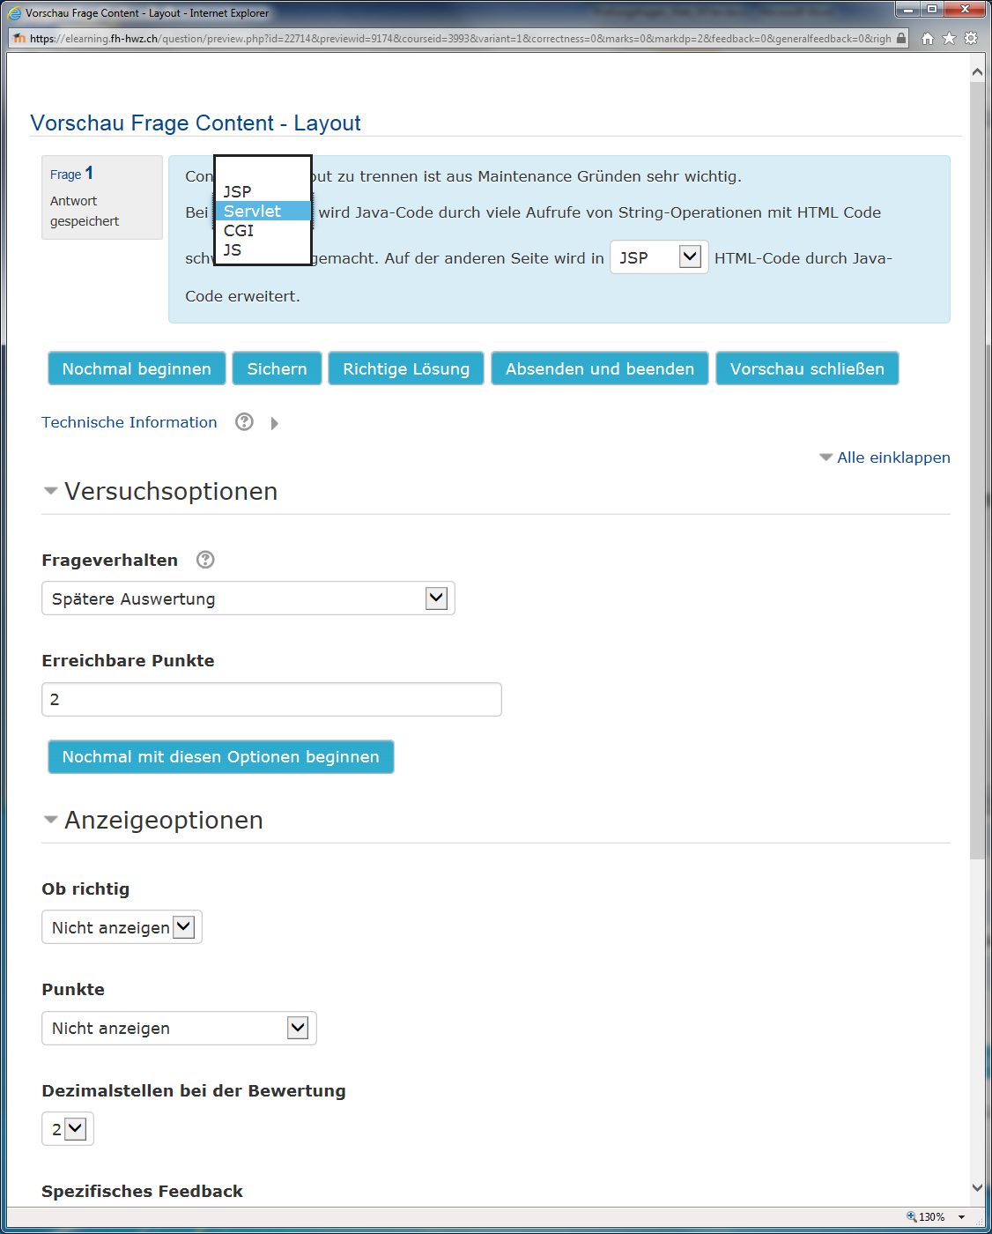 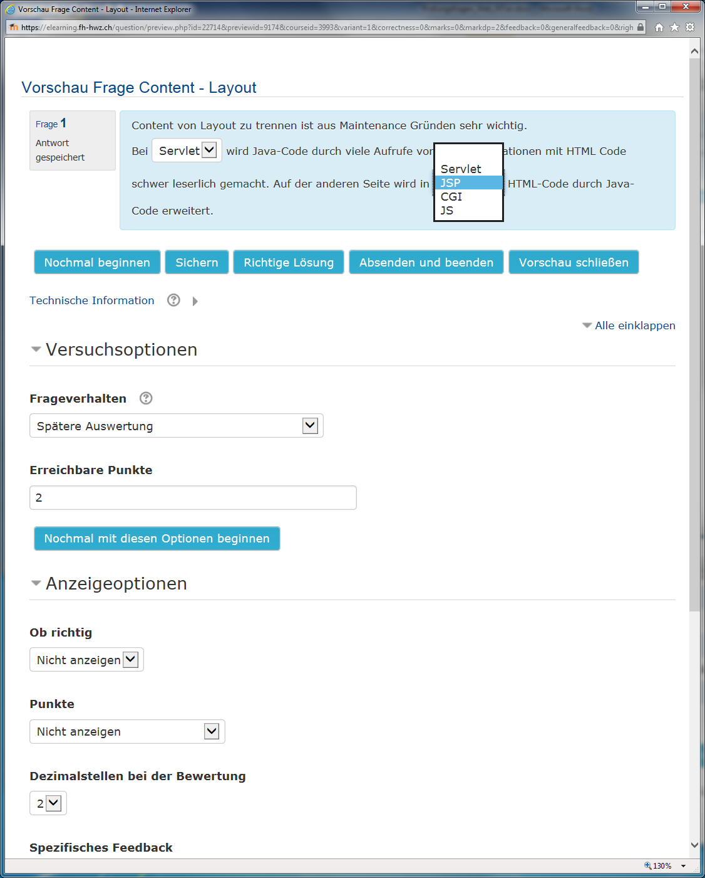

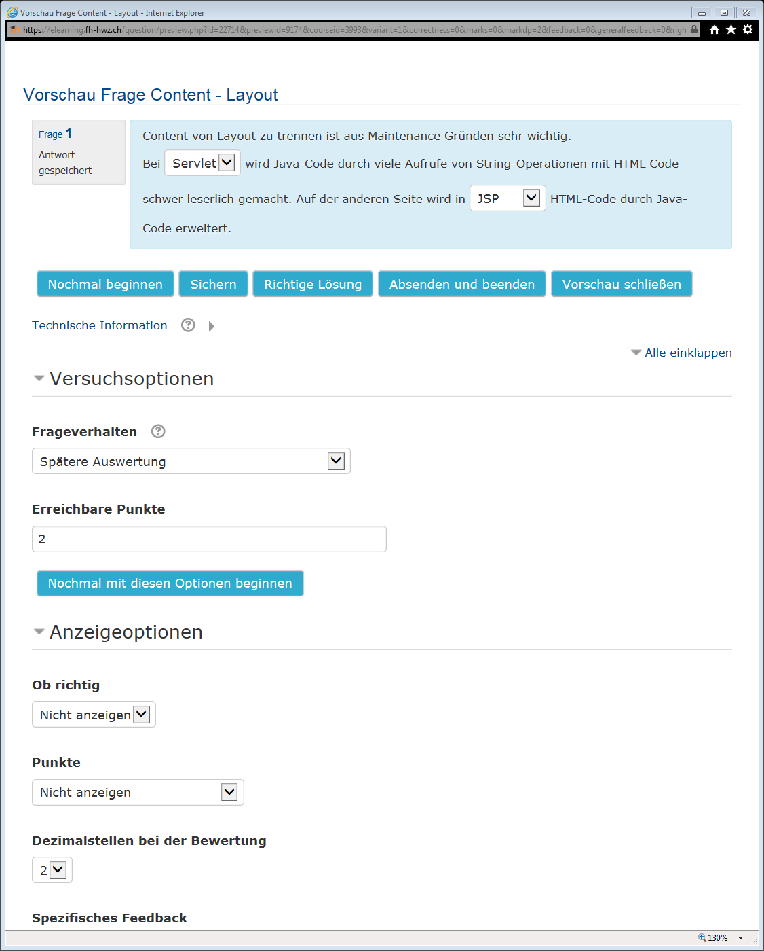

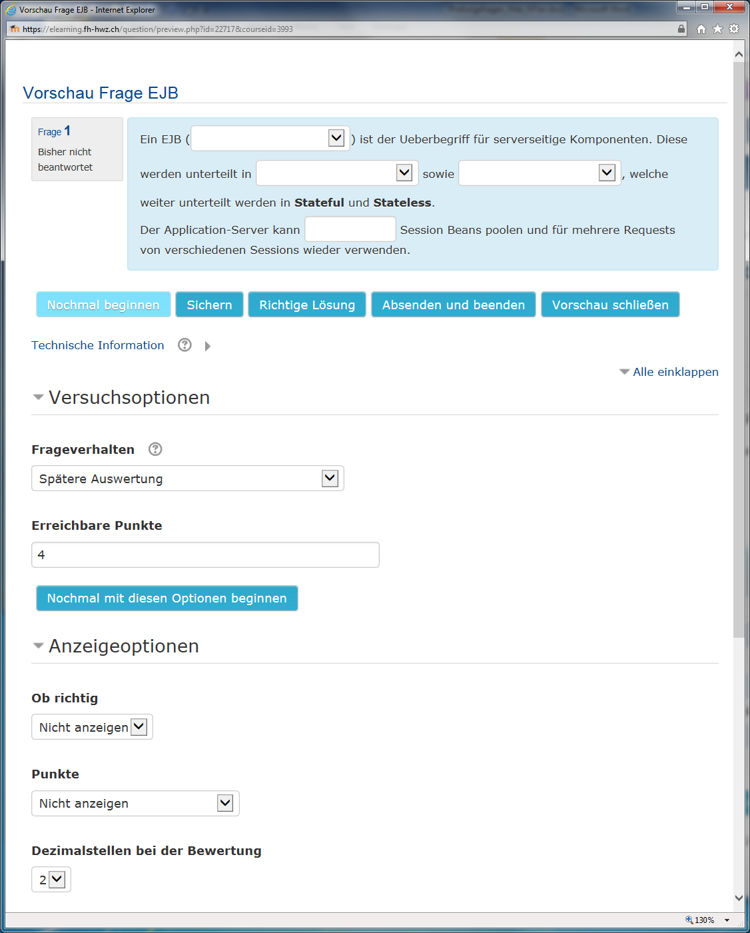

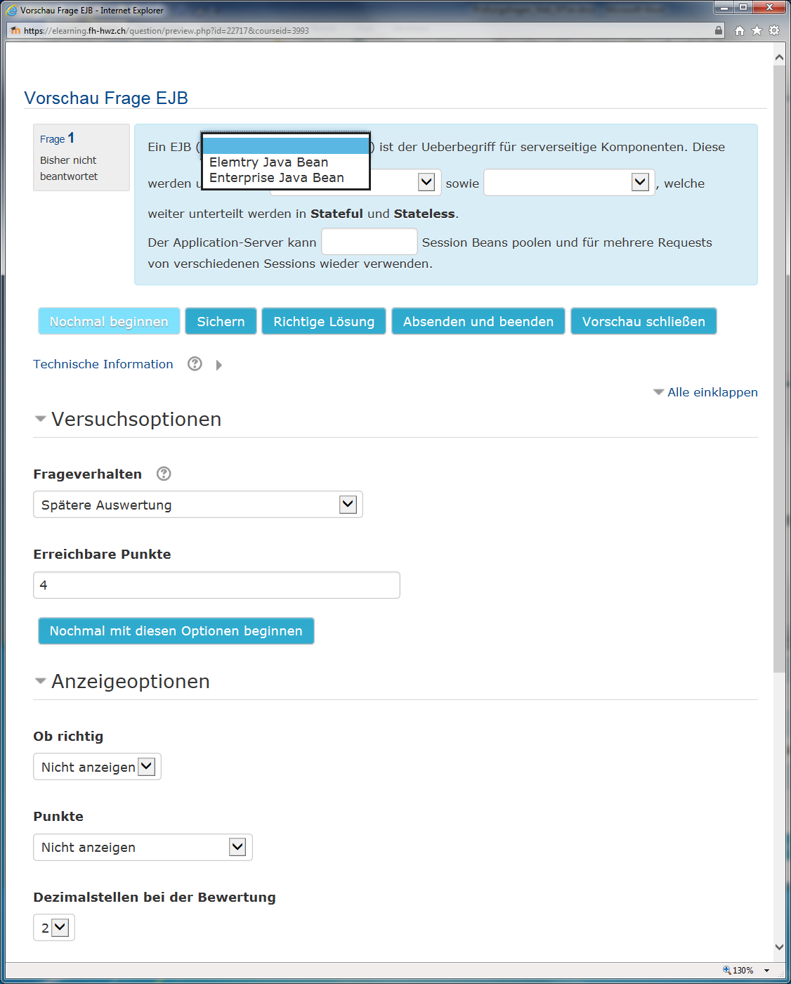

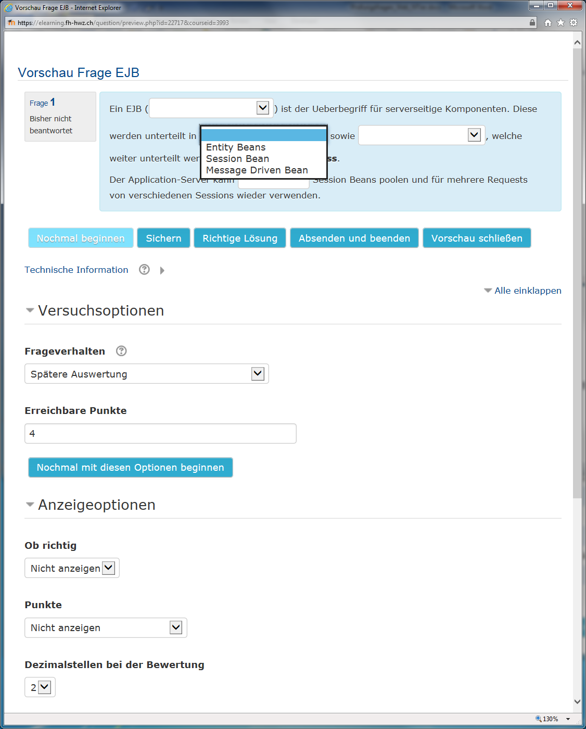

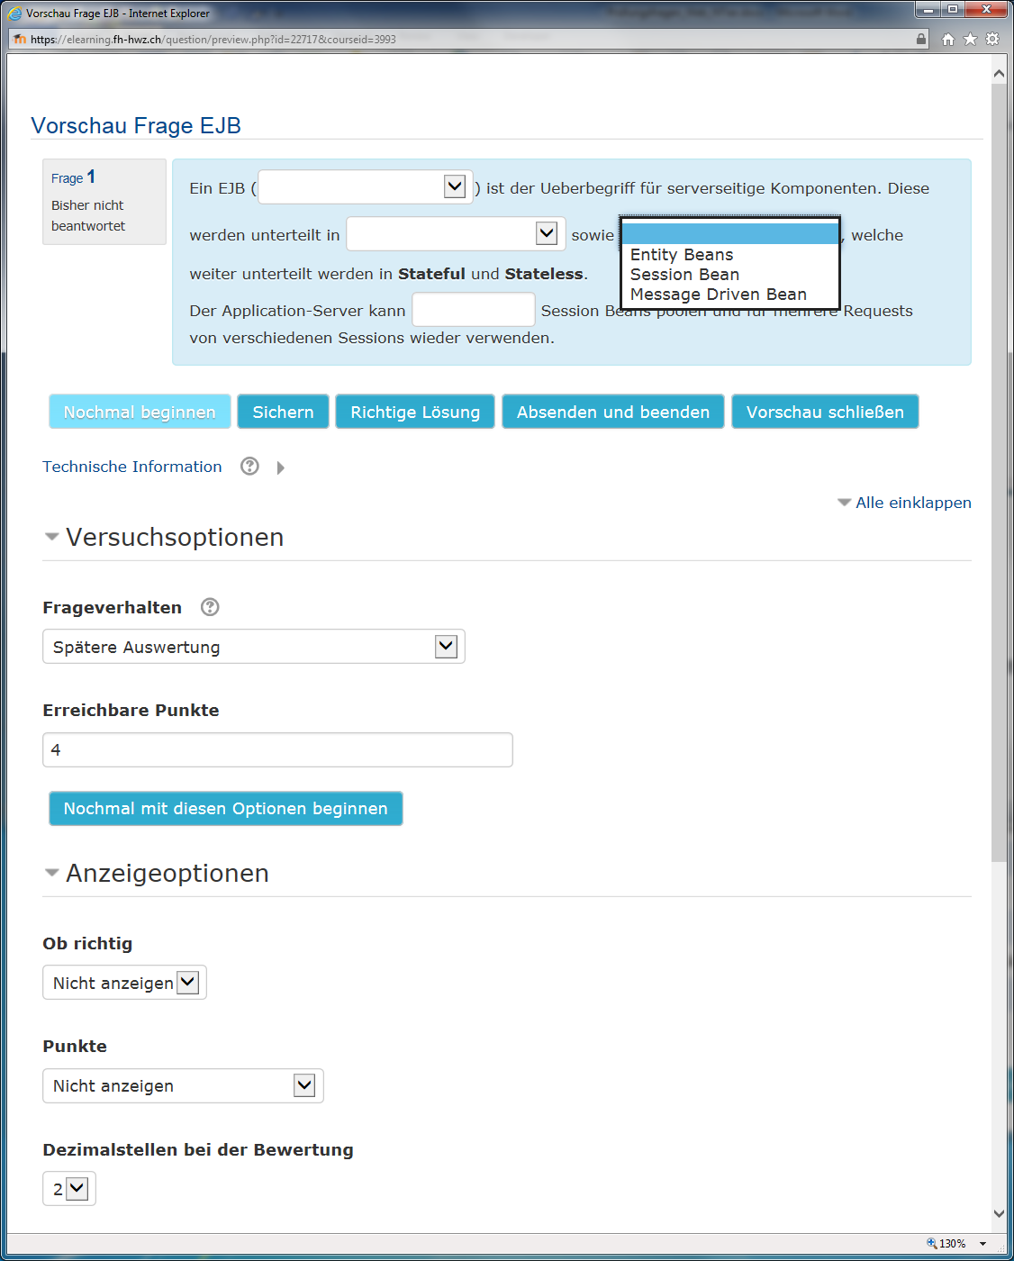

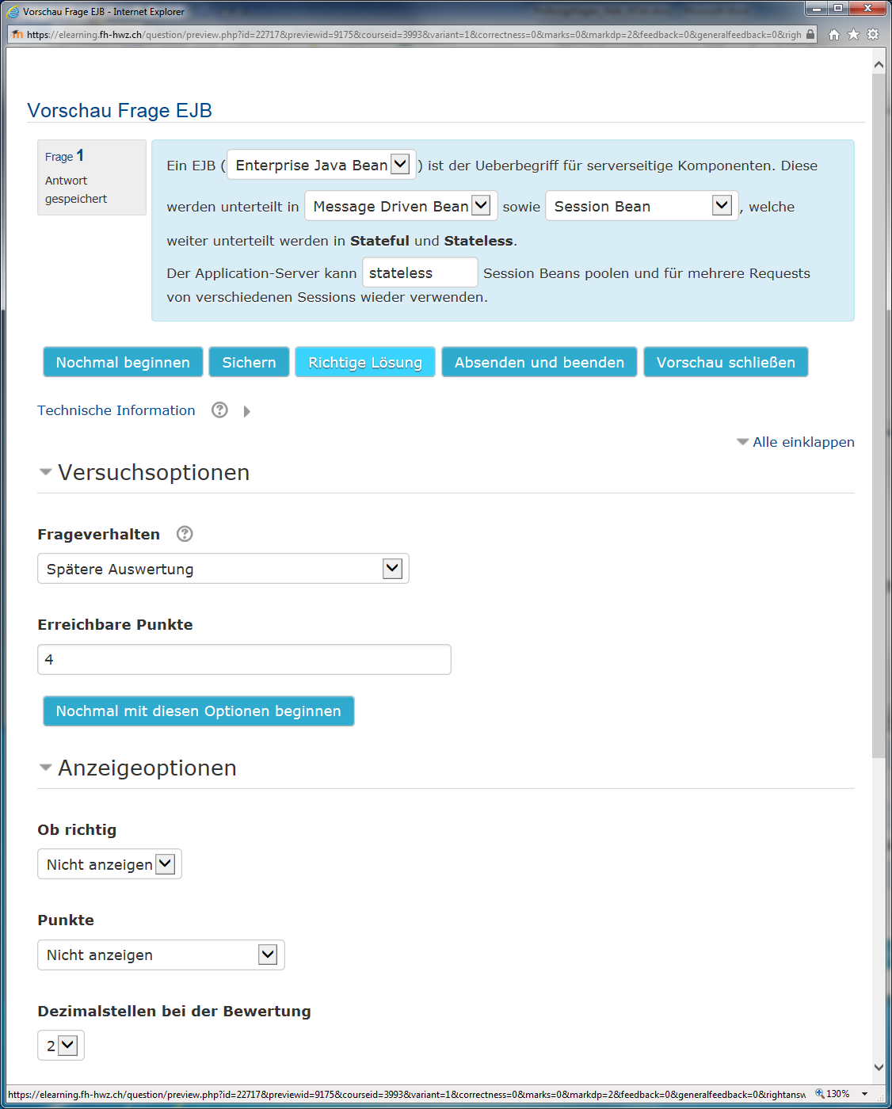

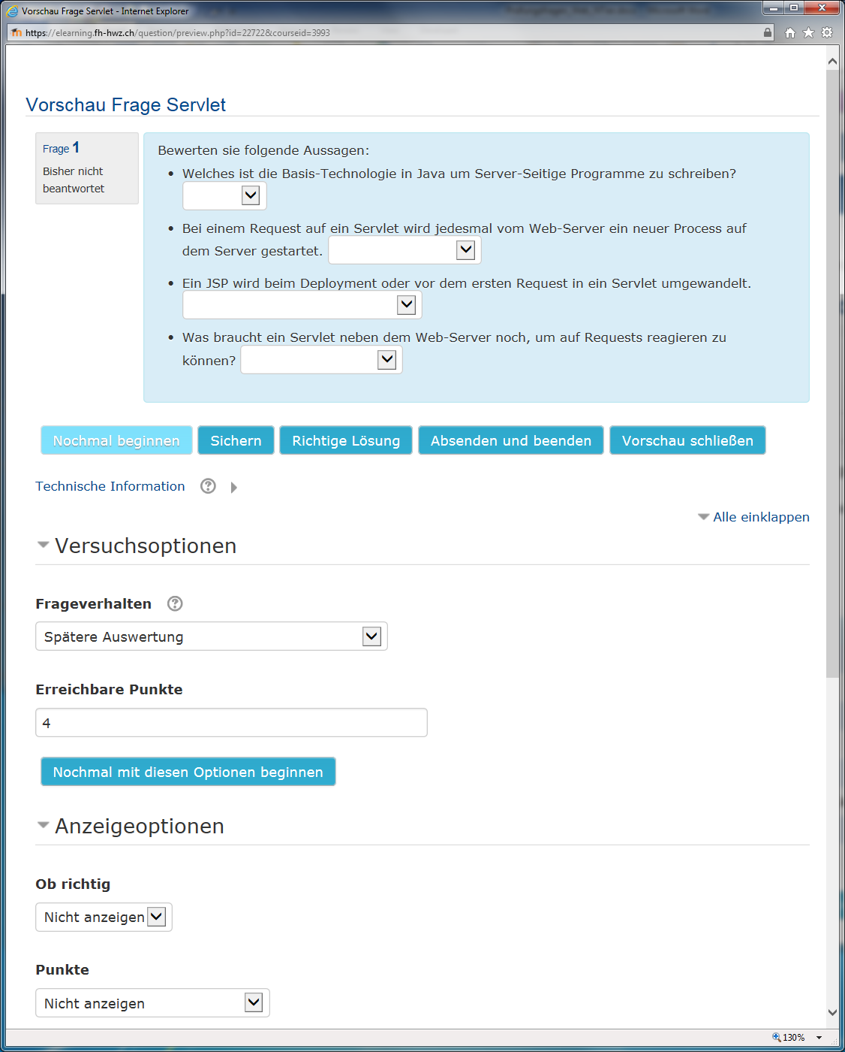

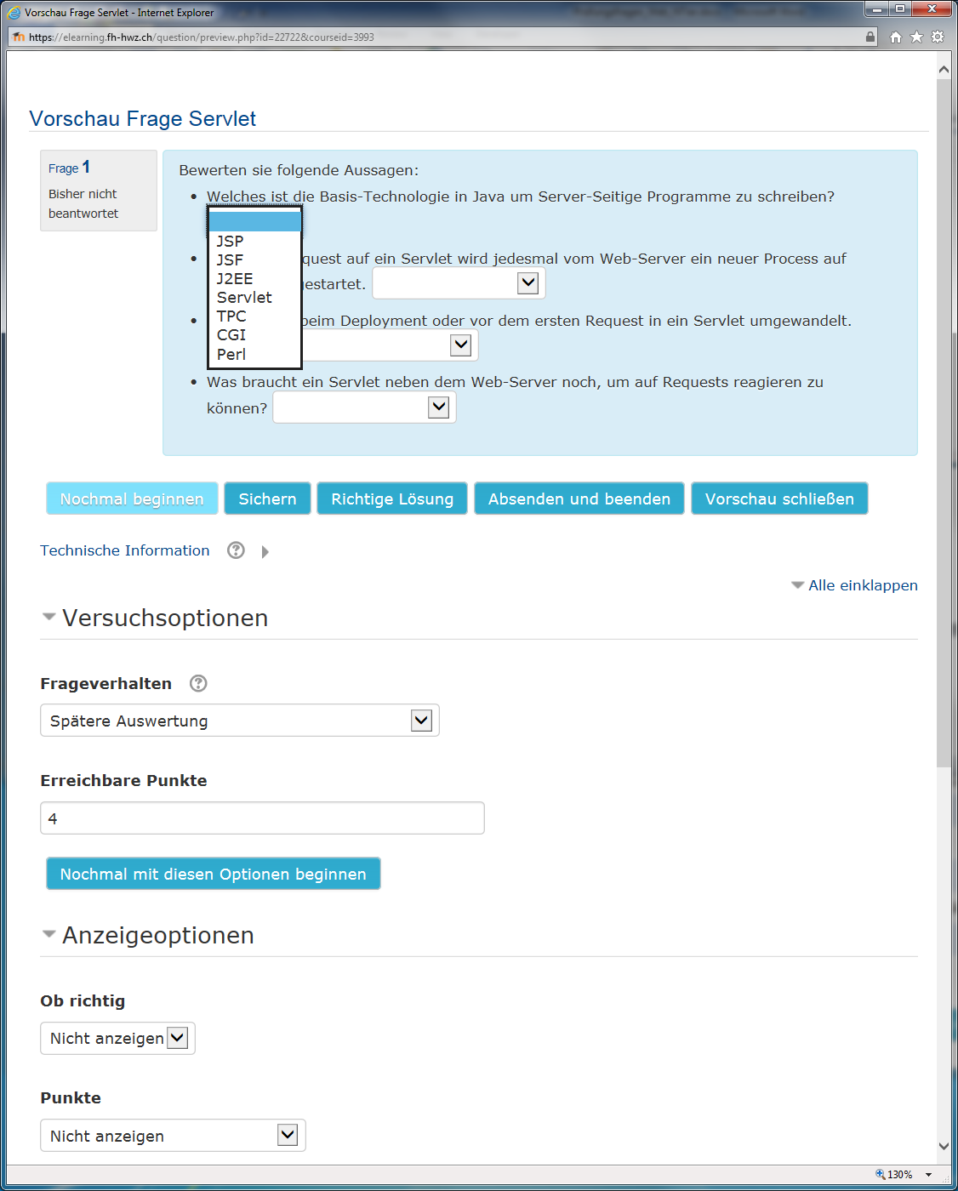 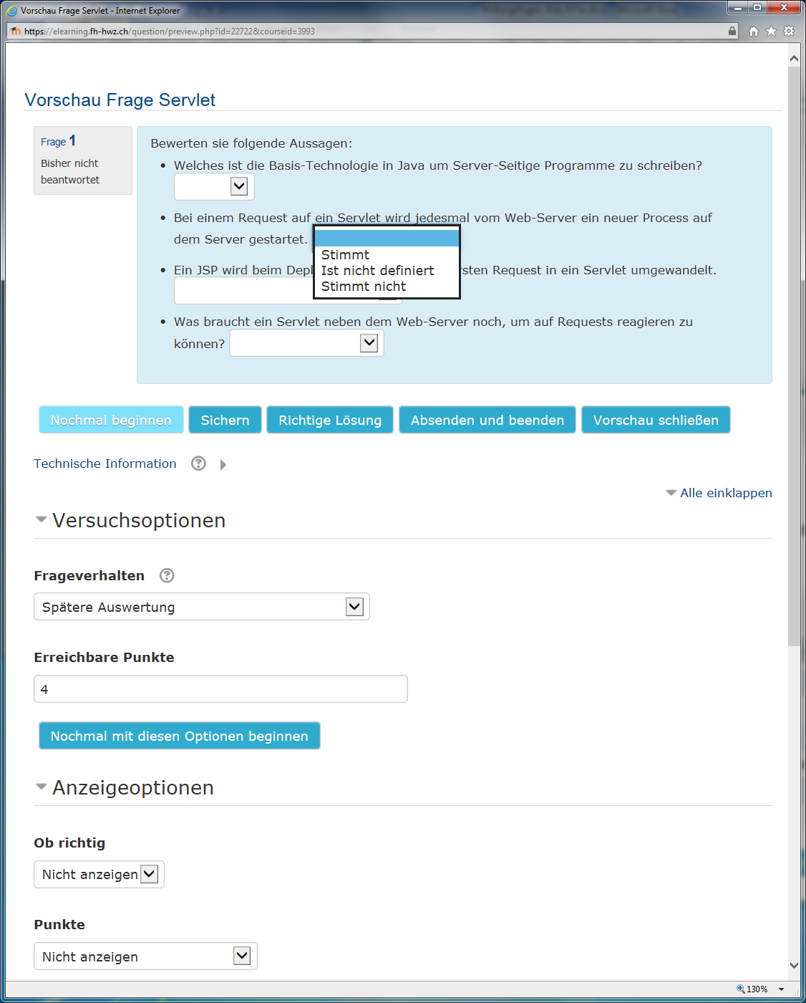 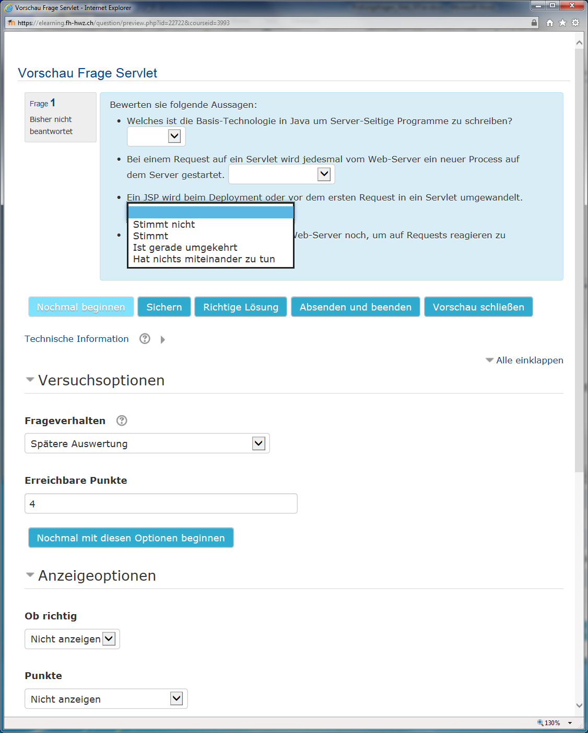 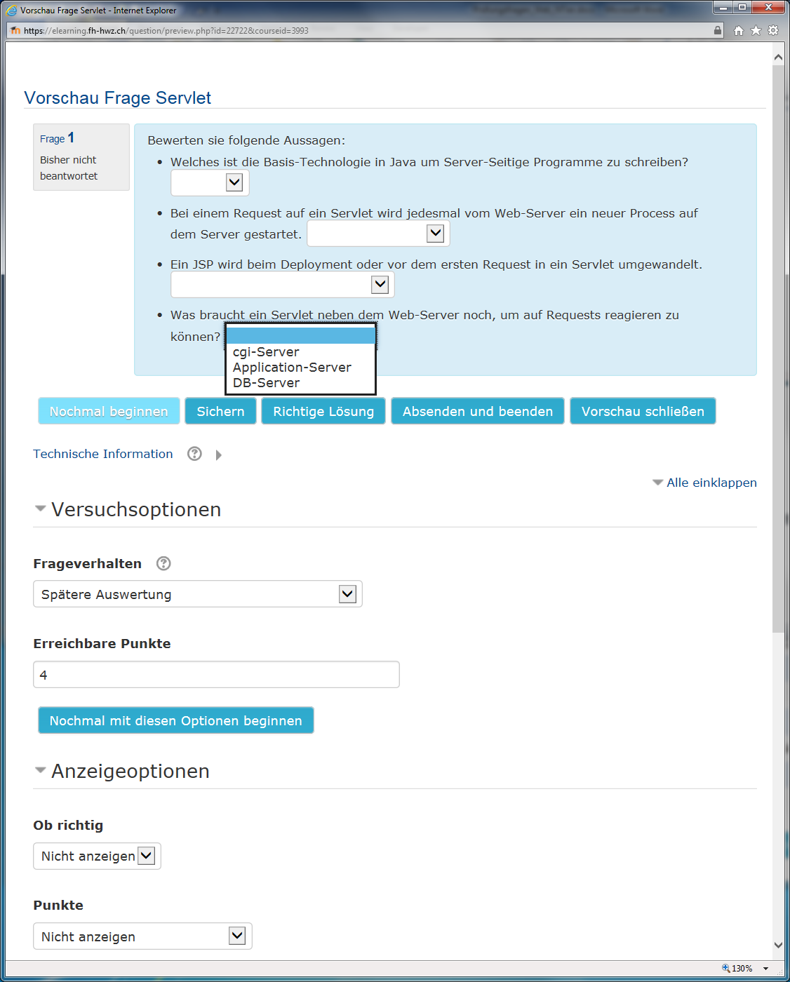

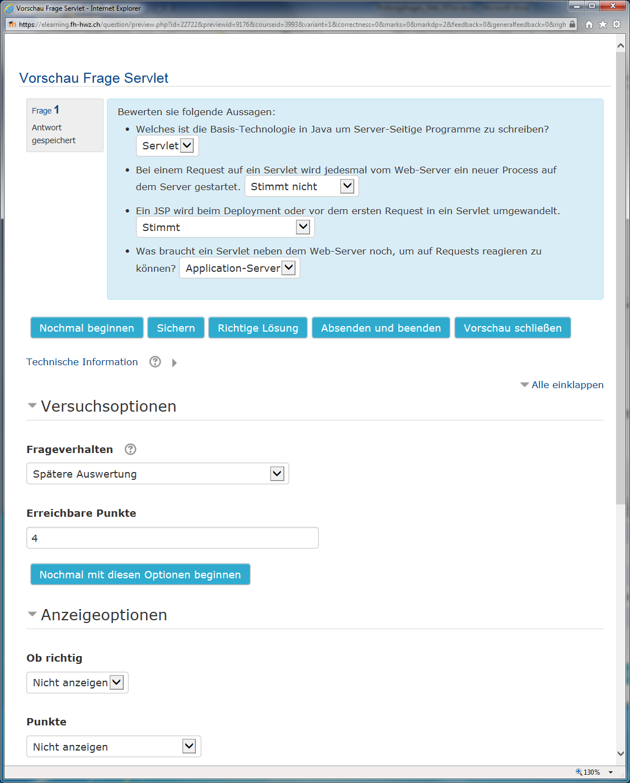

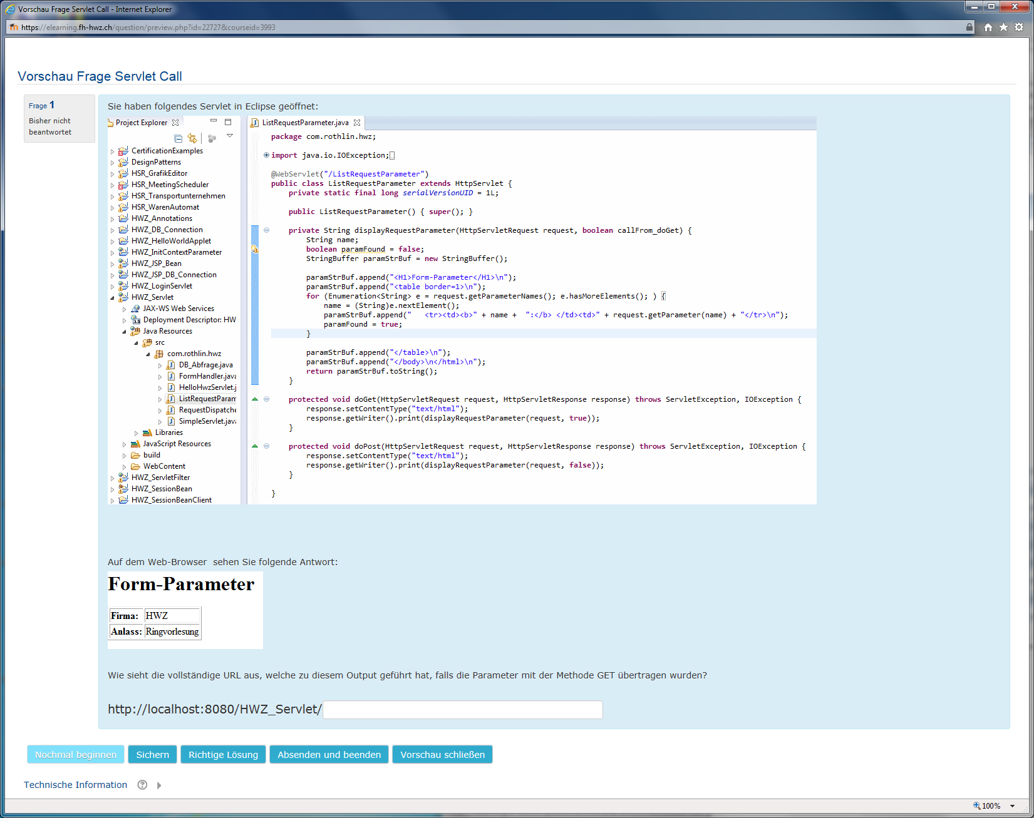

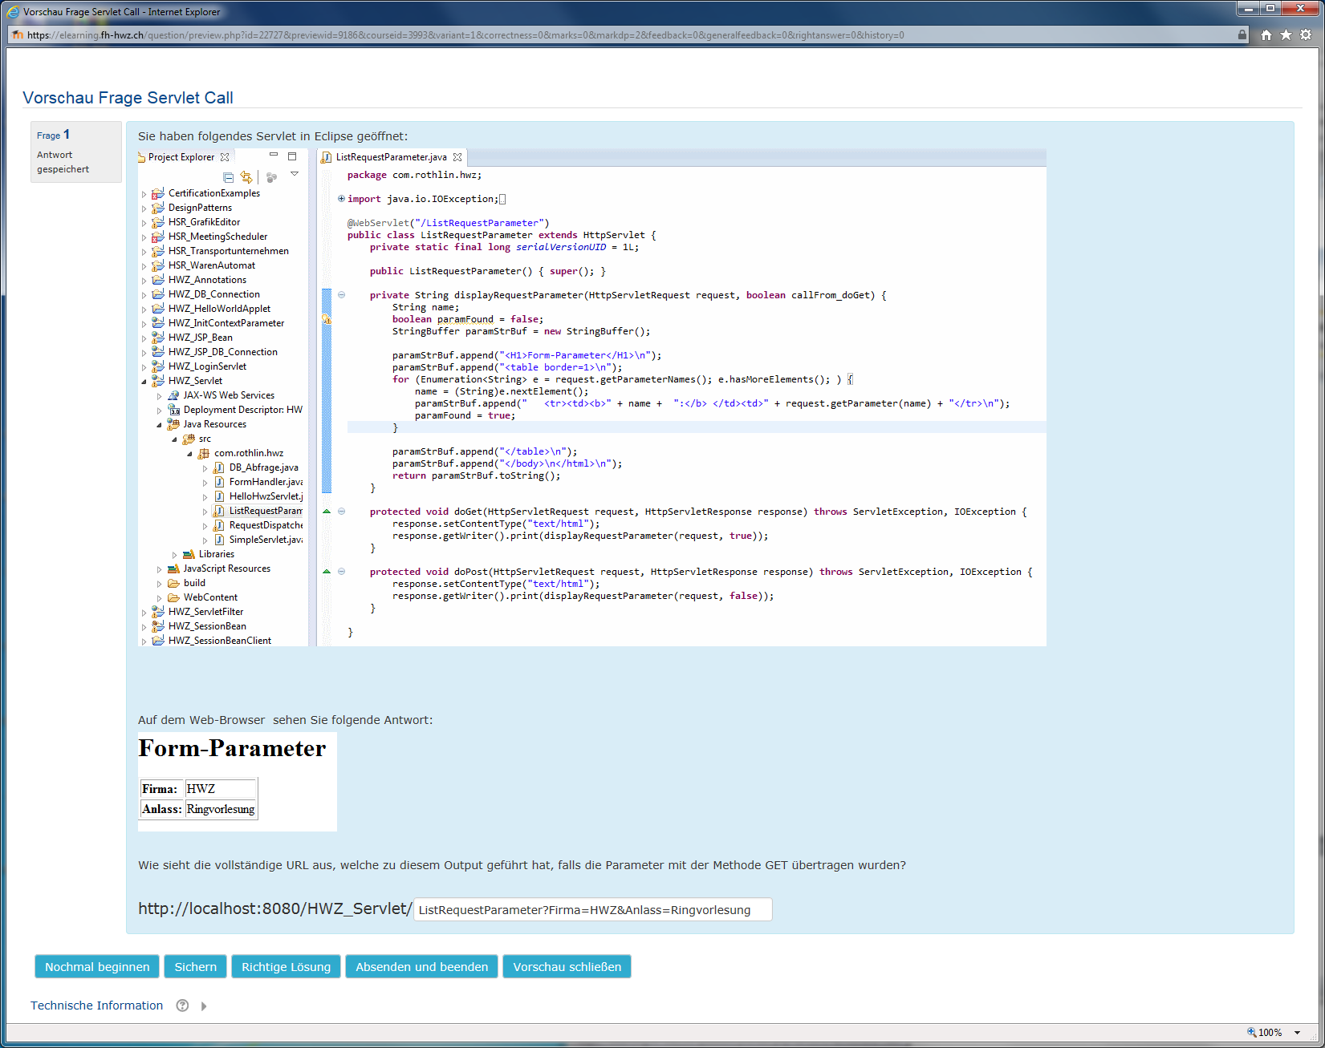

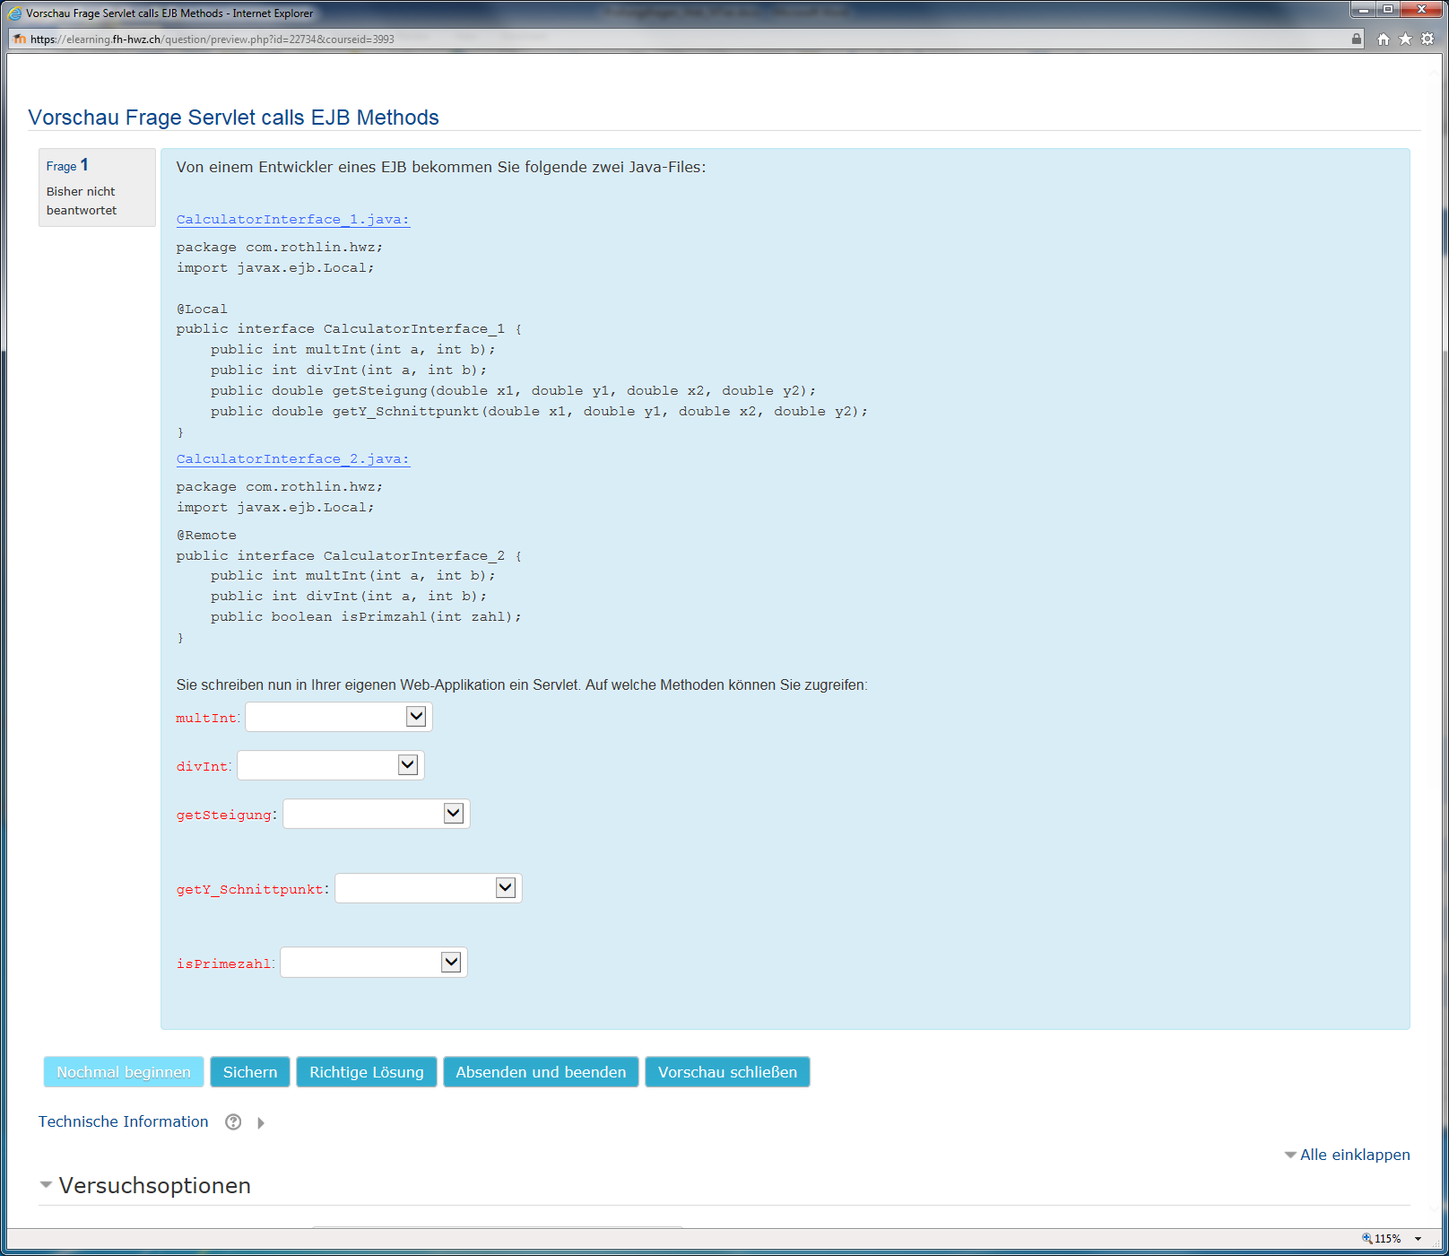

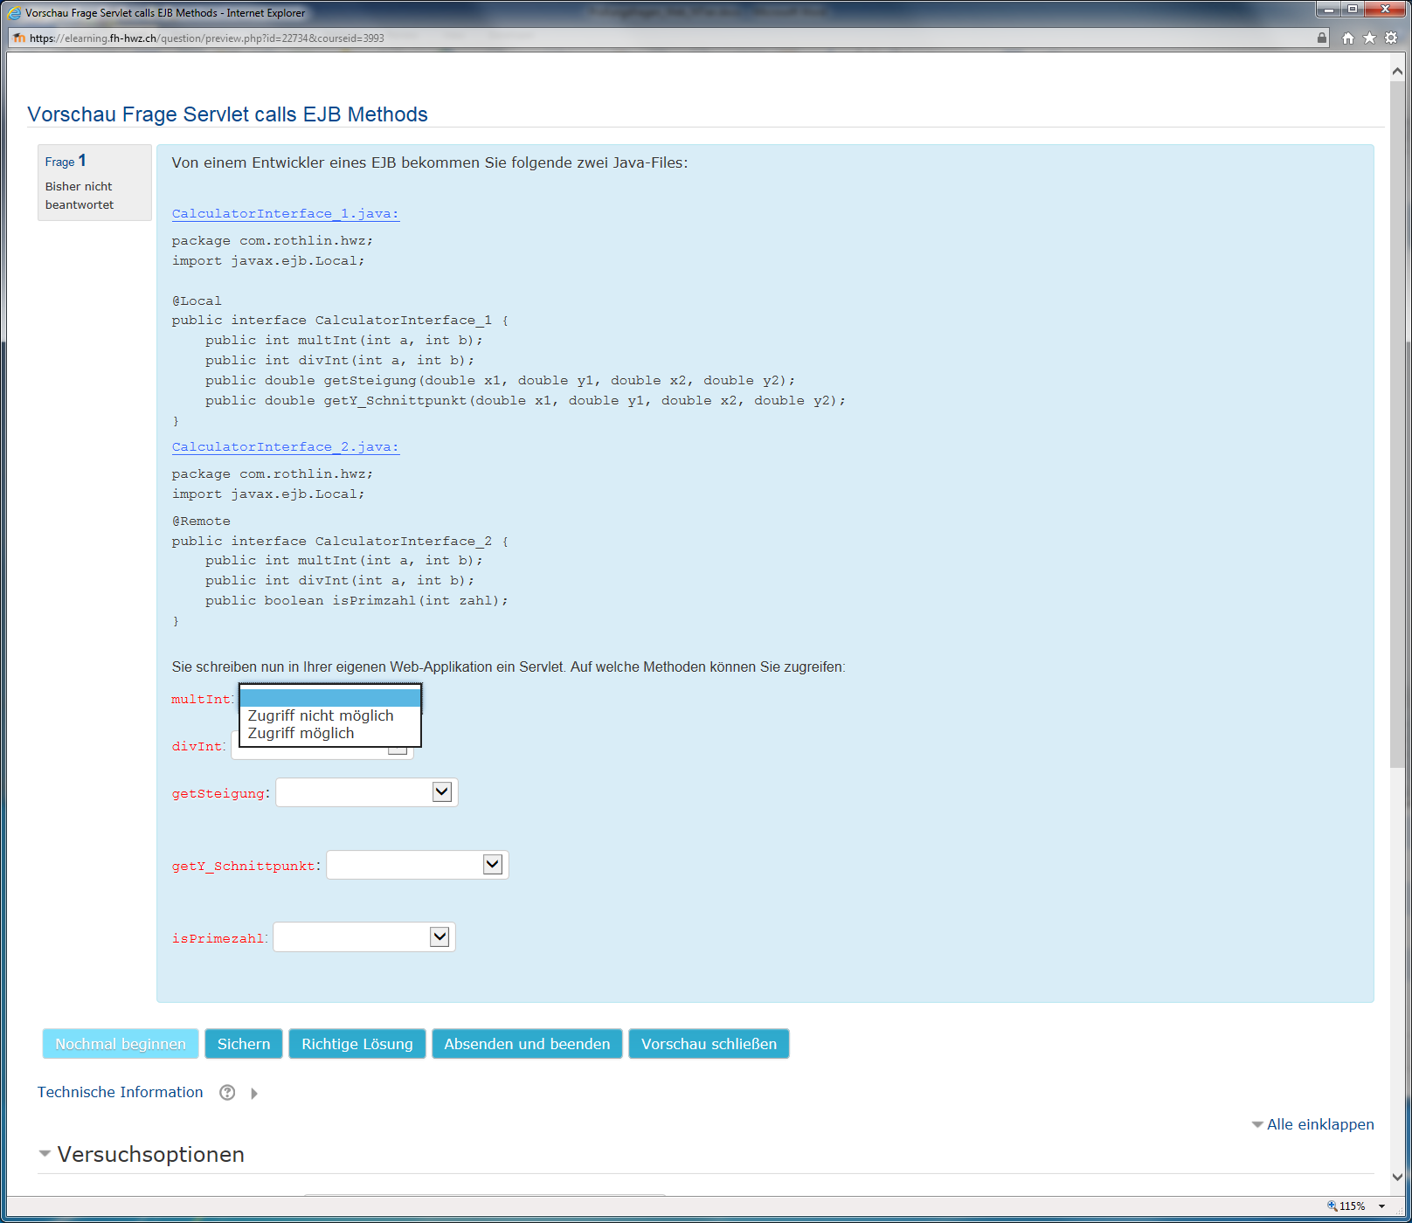

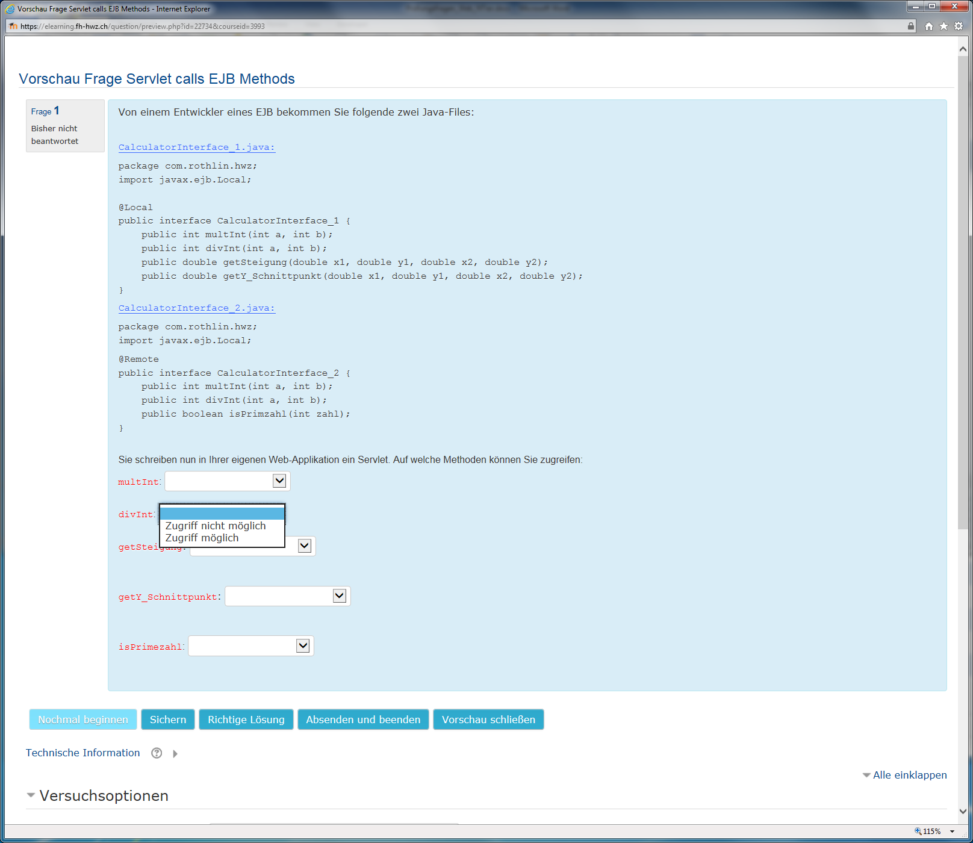

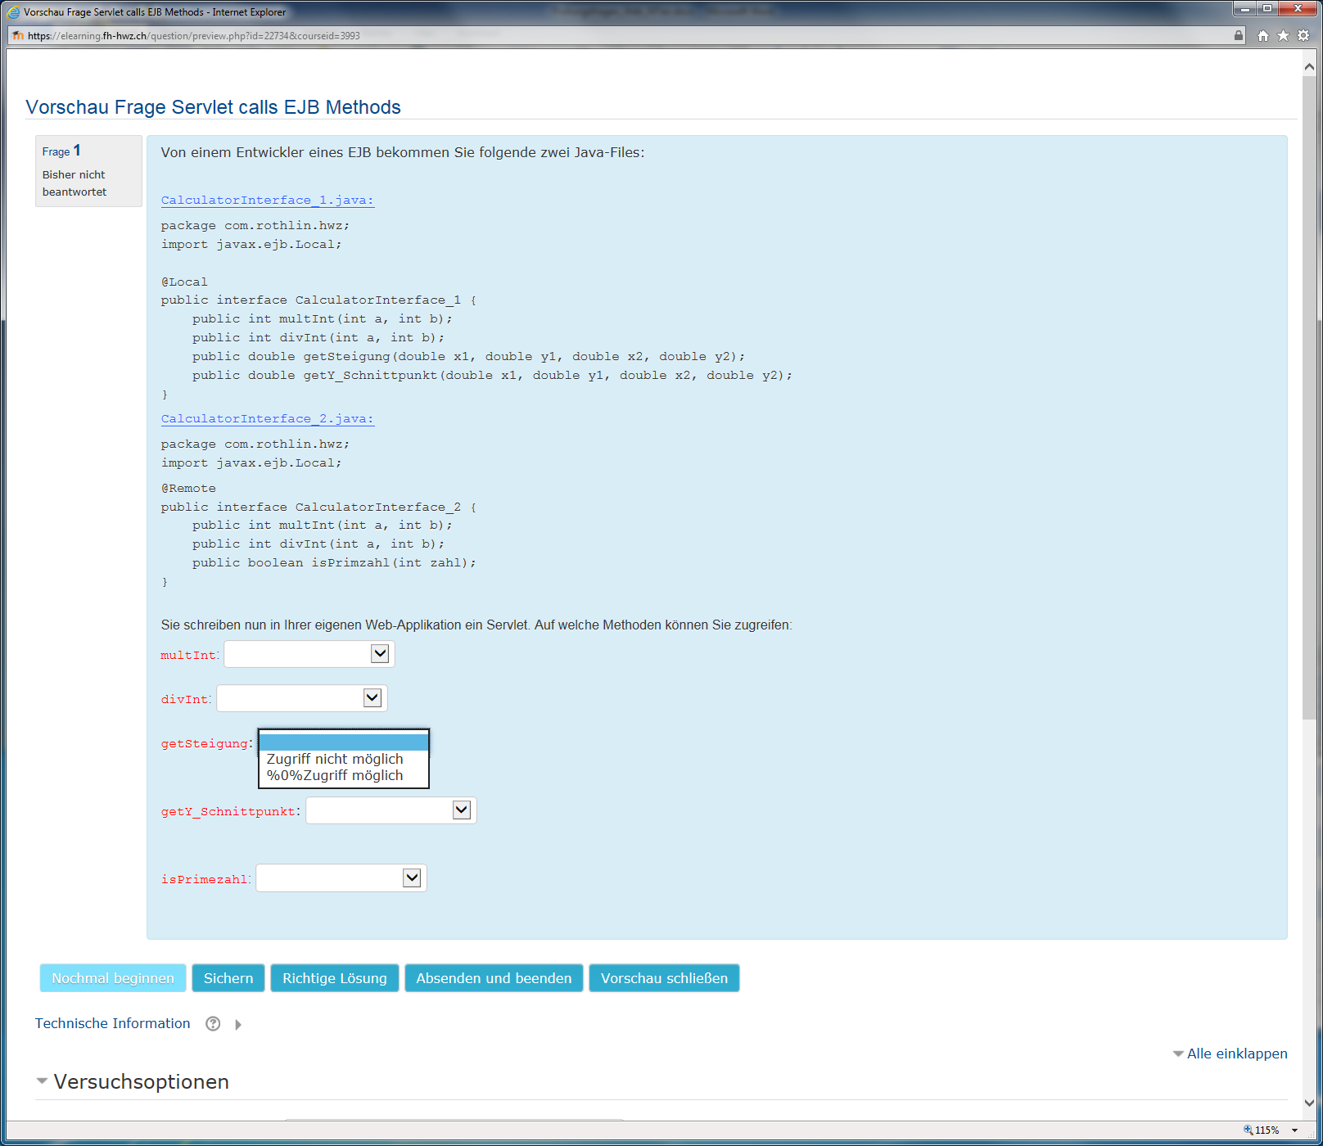

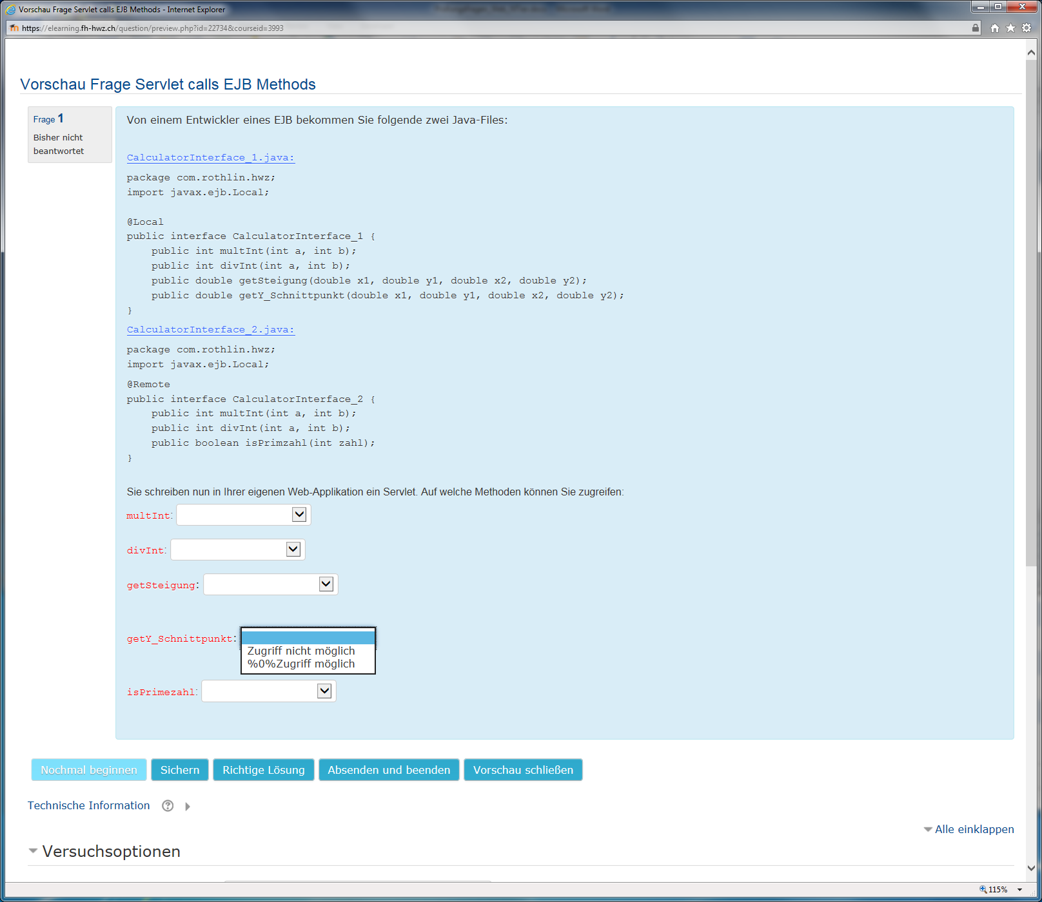

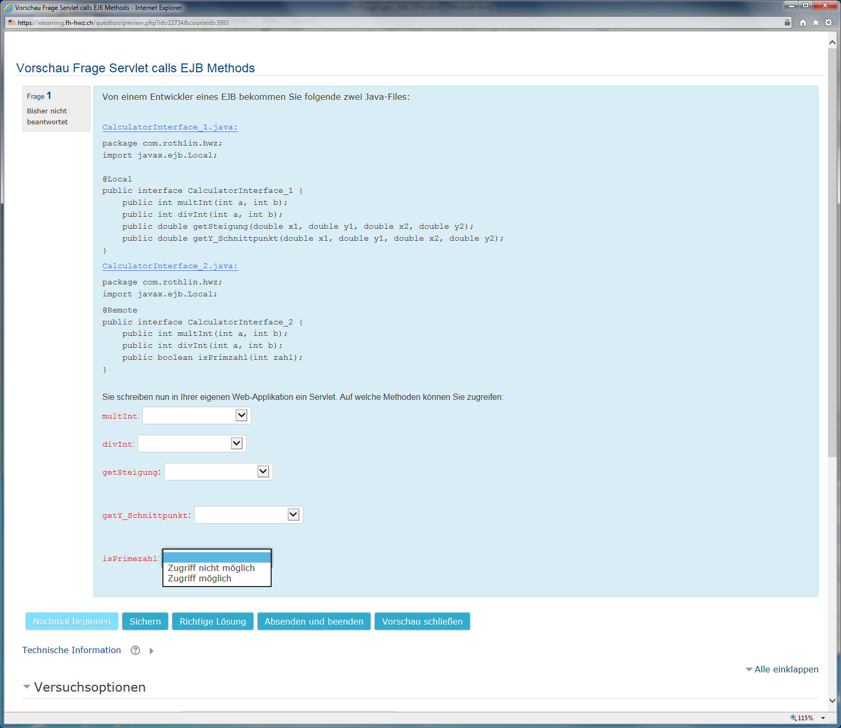

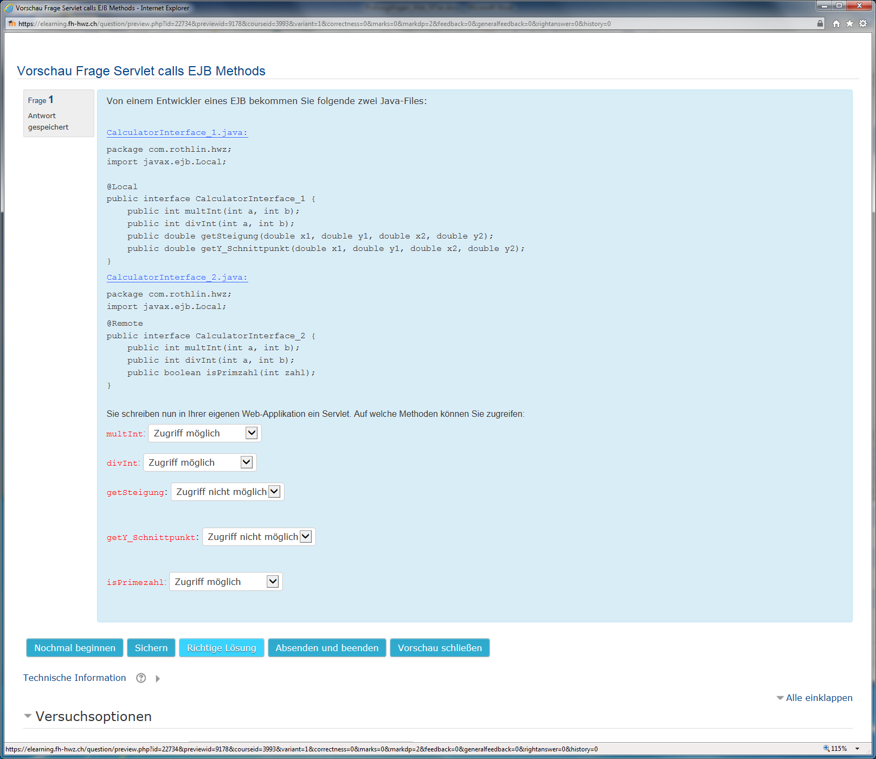

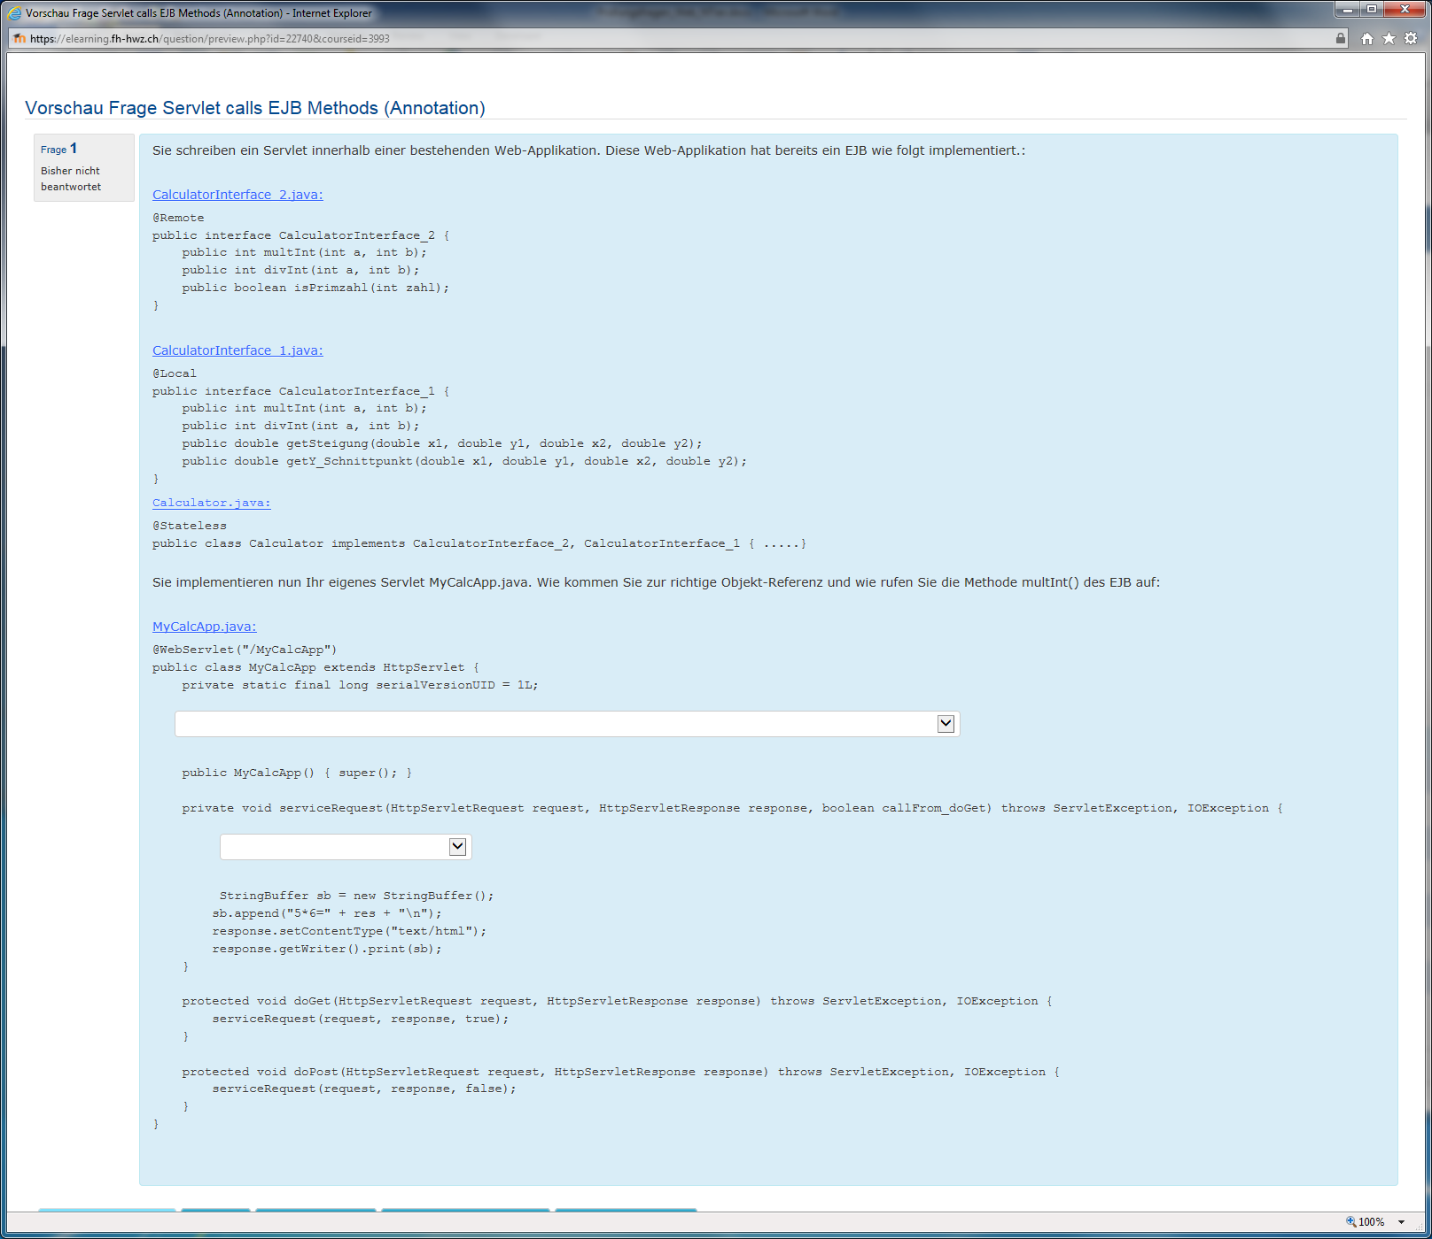

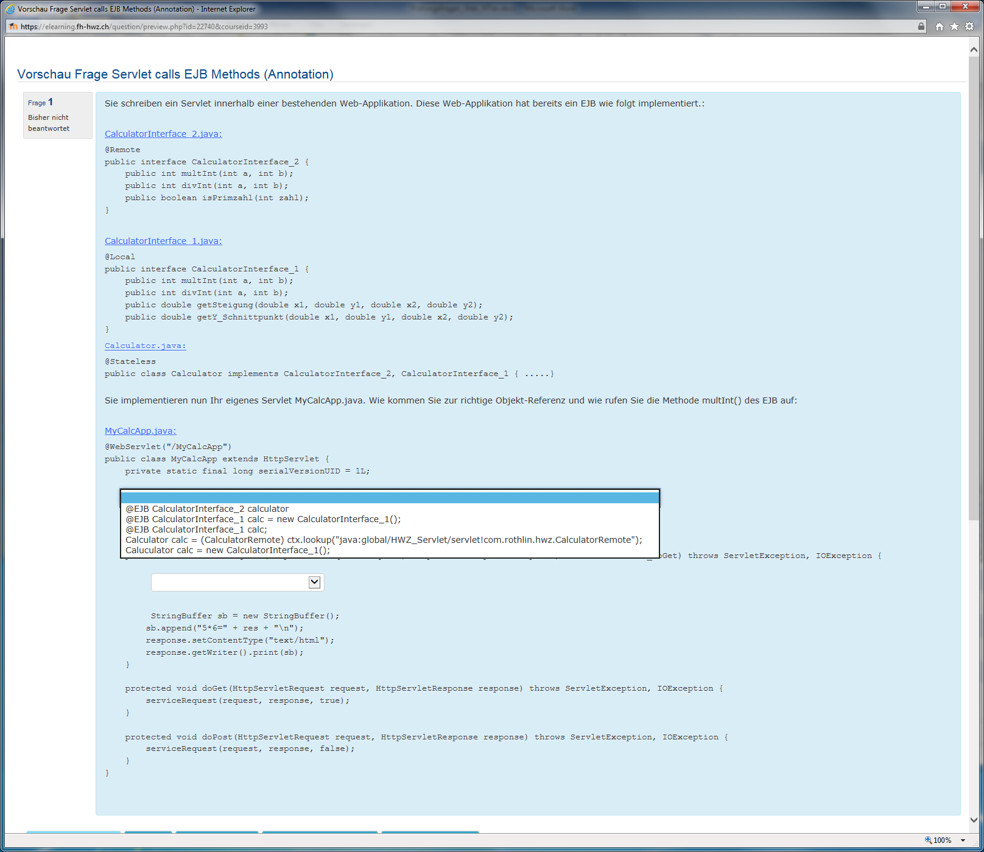

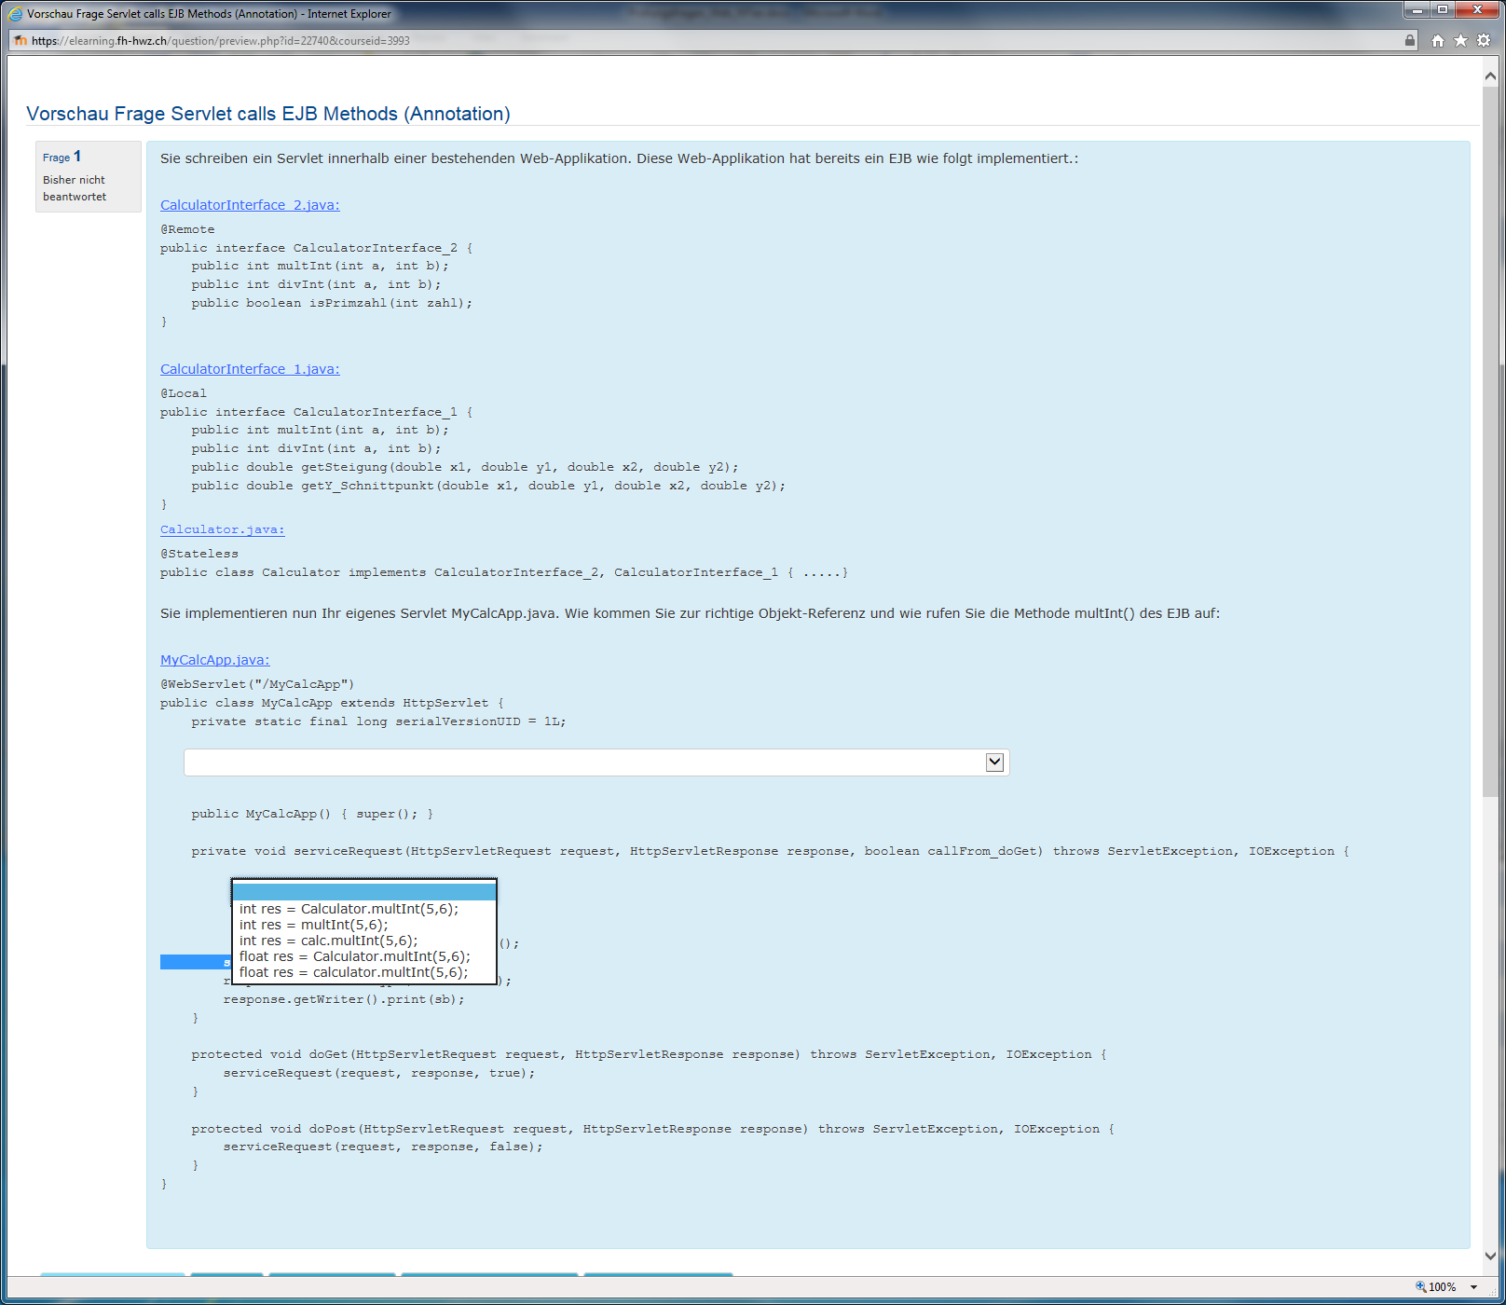

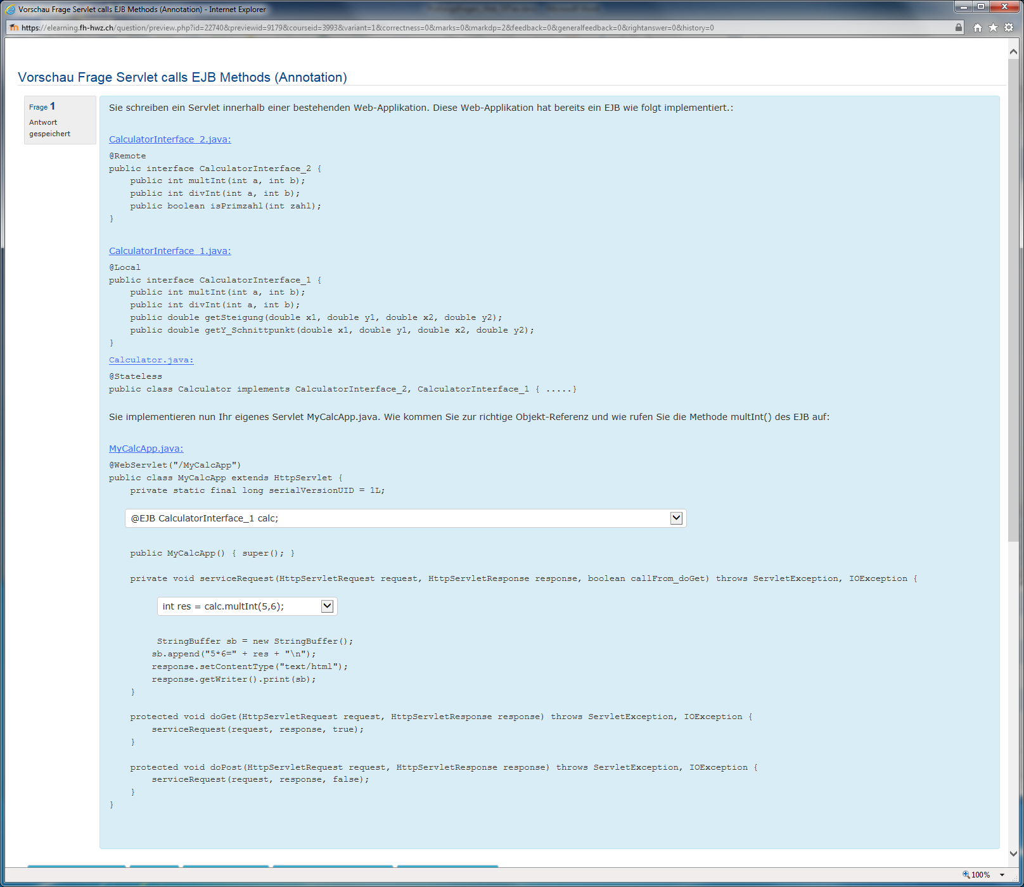

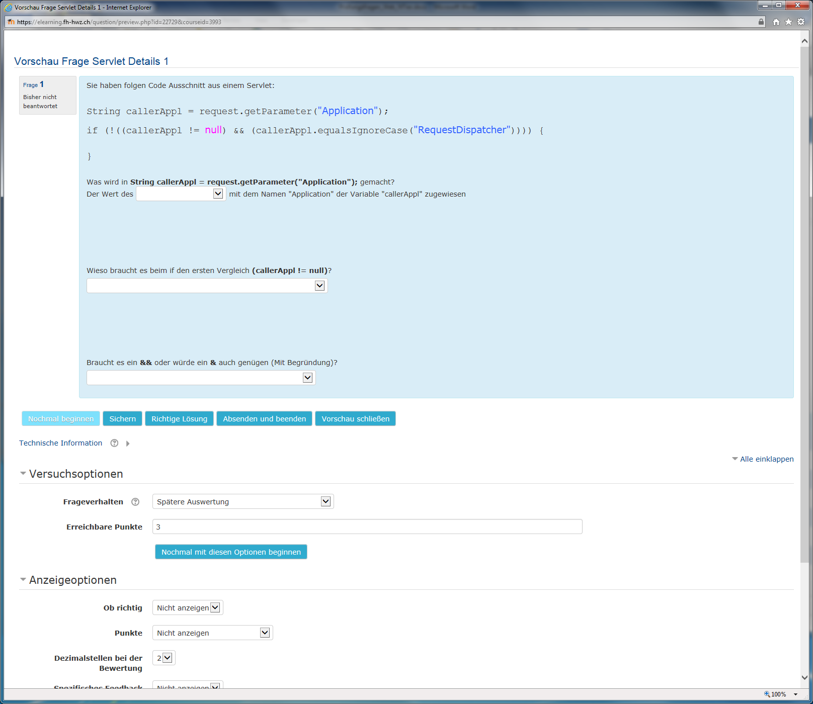

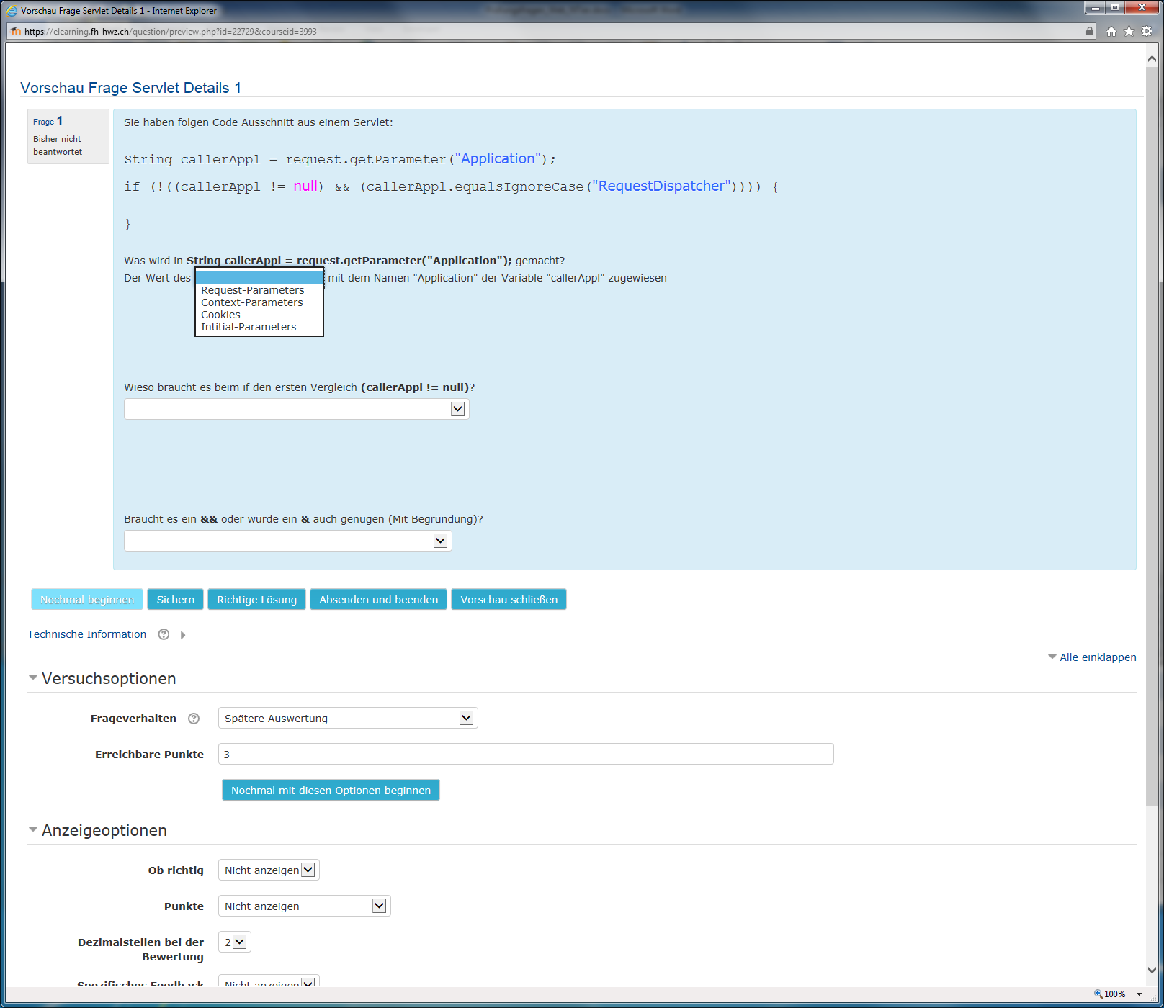

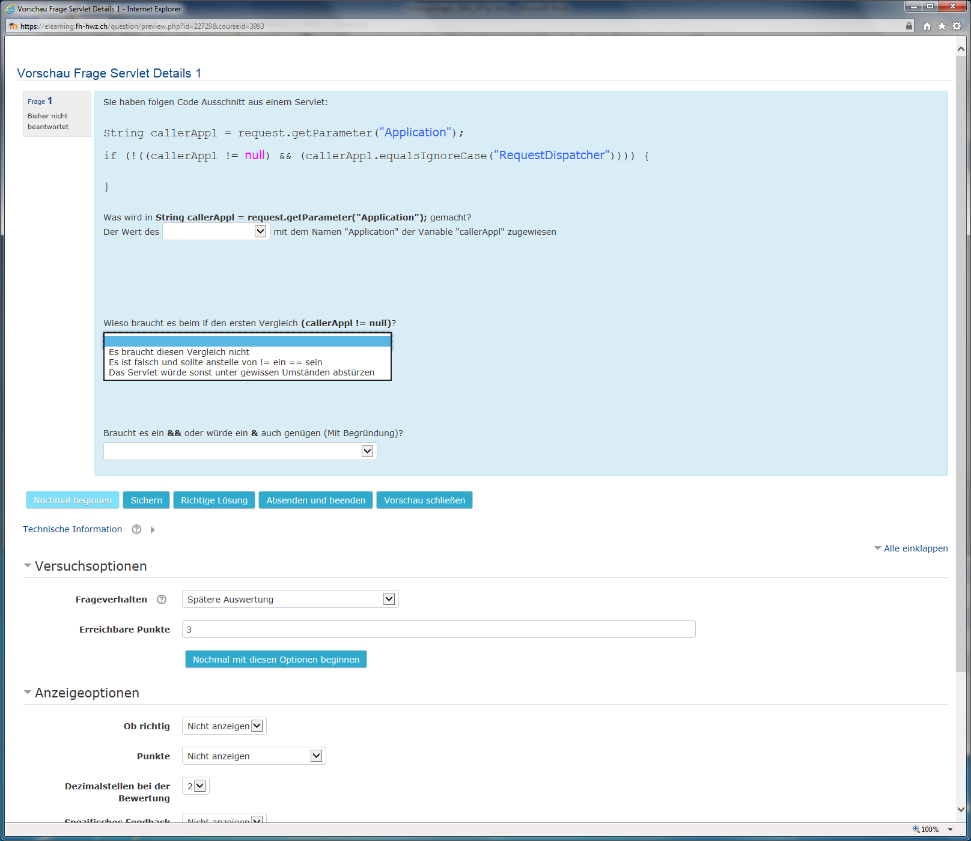

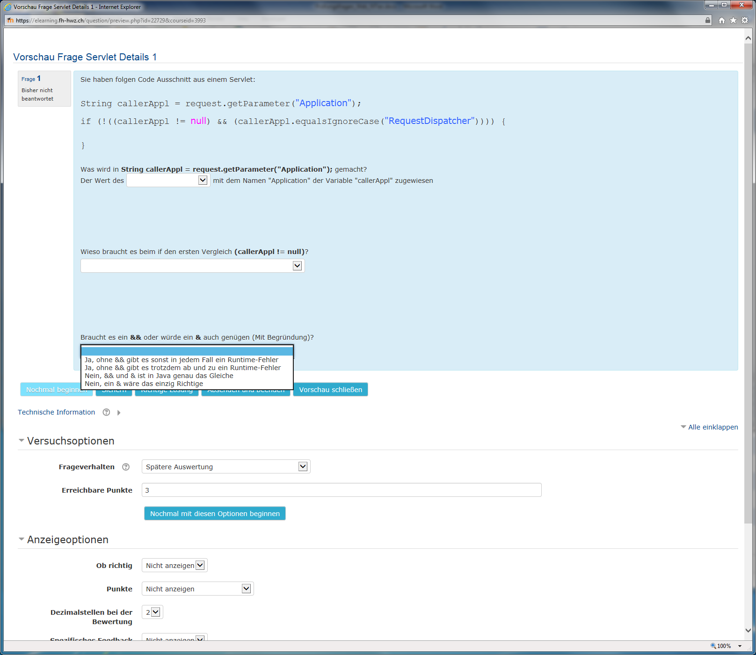

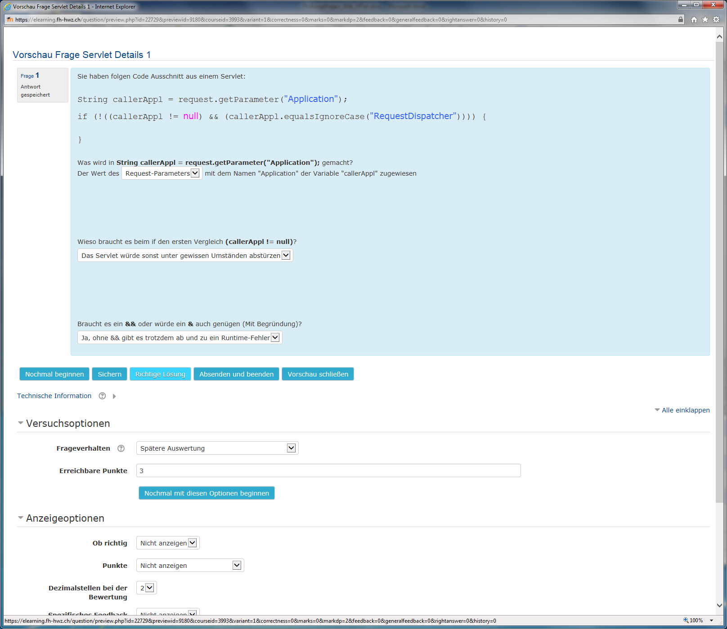

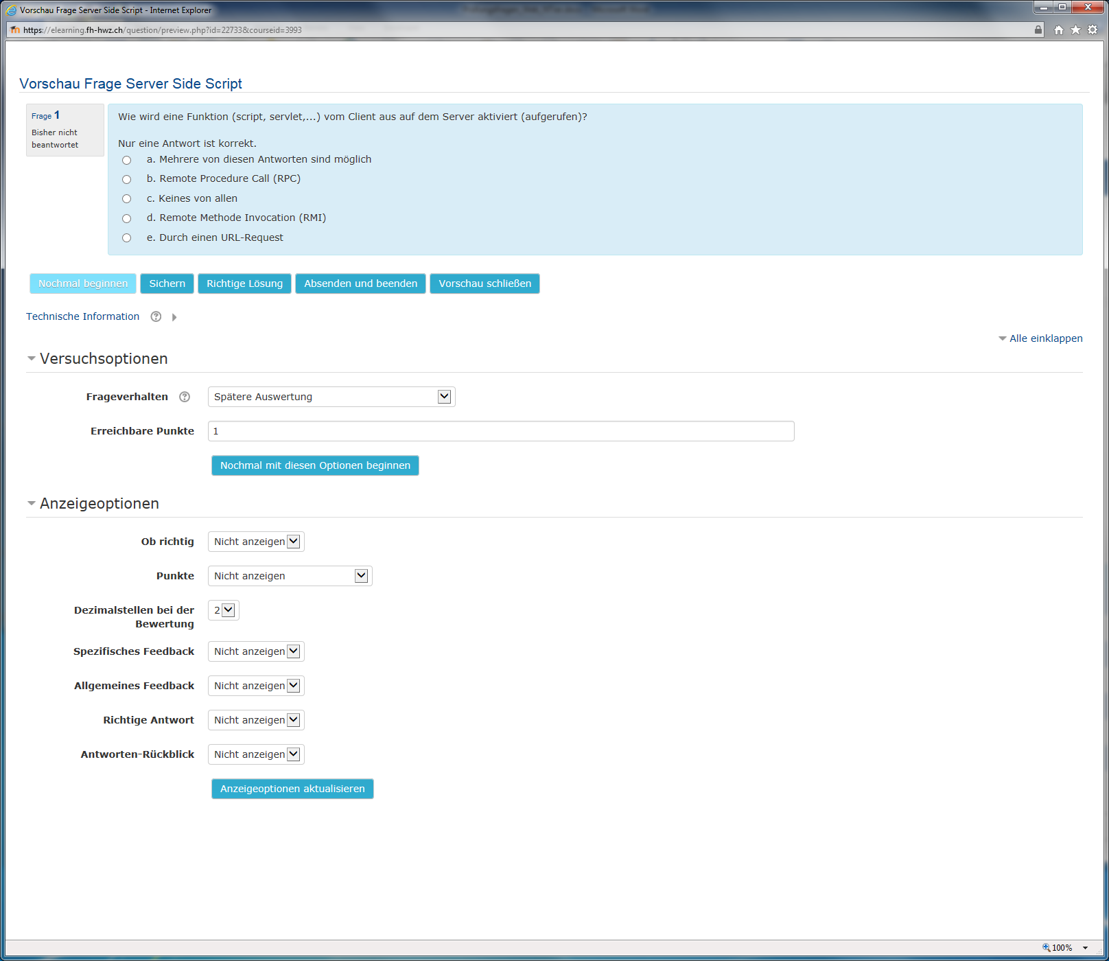

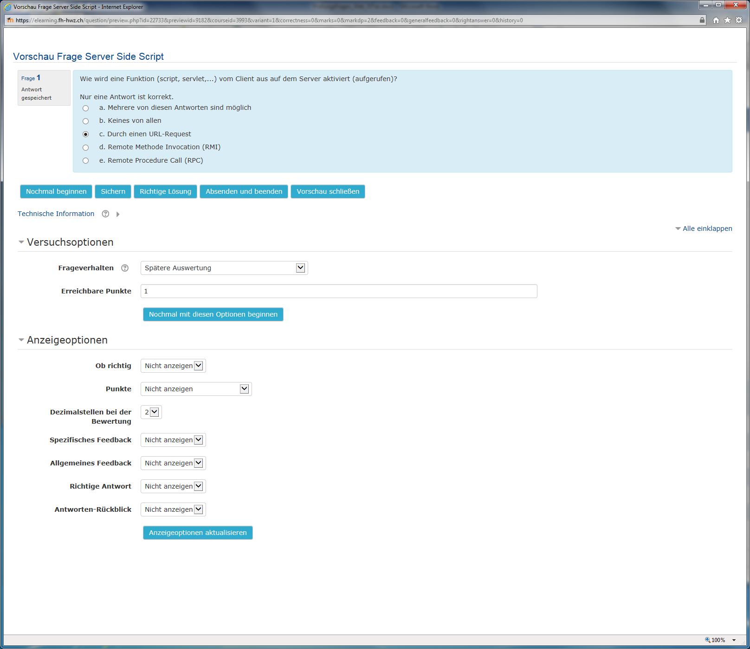

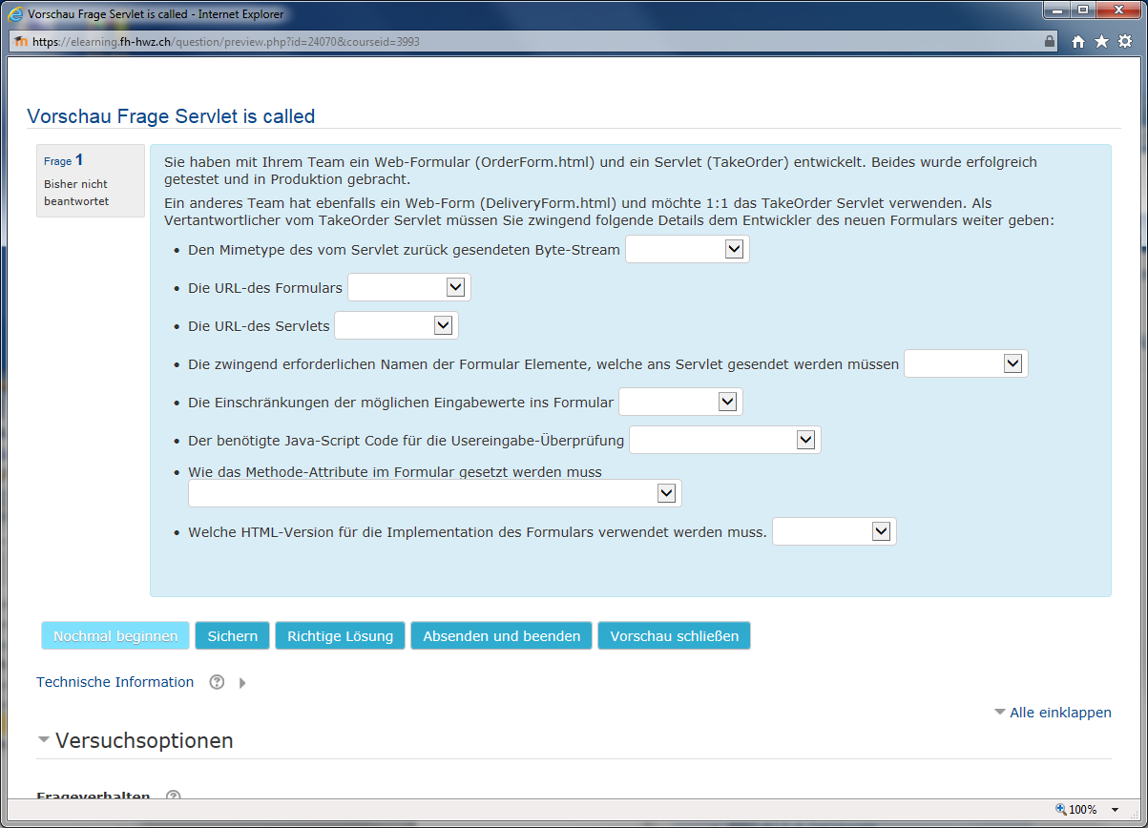

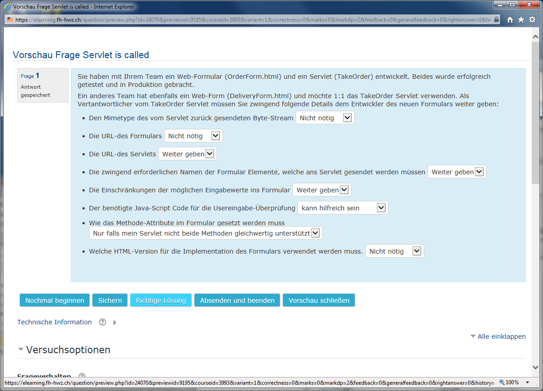

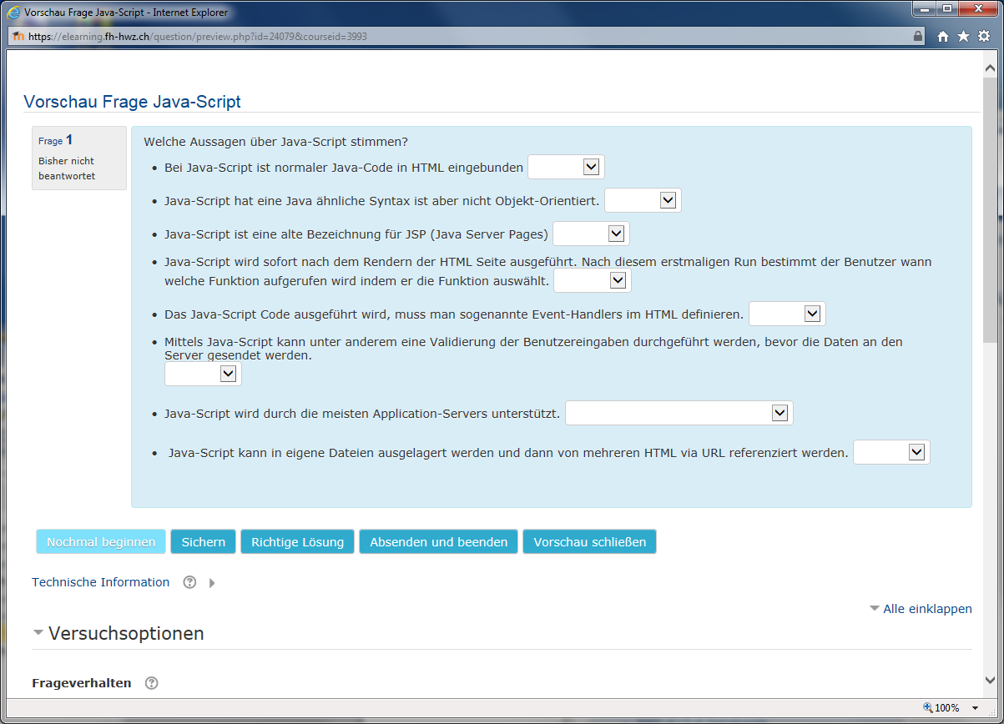

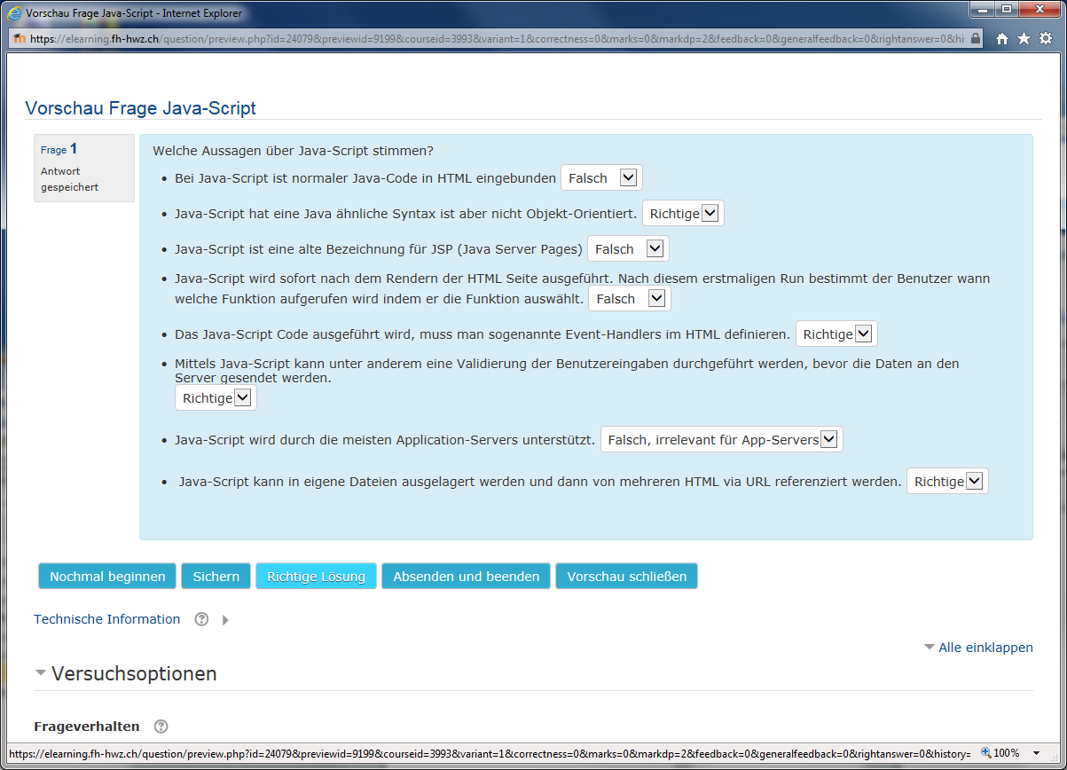

# Formhandler-Aufgabe (Leistungsnachweis)

1. Erstellen Sie eine lokale Kopie des [HTML-Formulares](http://hwz.peterliwiese.ch/examples/FormTest_formHandler.html) (<http://hwz.peterliwiese.ch/examples/FormTest_formHandler.html> ) unter **HWZ_yyyy_Nachname _Vorname.html** (z.B. HWZ_2019_Rothlin_Walter.html).  
     
   Ändern Sie in diesem File den Teil der Ehrenwörtlichen Erklärung auf Ihren Namen.  
     
   Das ist das einzige File, in welchem Sie Änderungen machen und nur dieses File geben Sie am Schluss ab (Hochladen auf MyHWZ).
2. Formatieren Sie es korrekt (Einrücken)
3. Ändern Sie das Dokument, zu einem korrekten XHTML Dokument
4. Ändern Sie nun das Formular zu einem Anmeldeformular mit folgenden Inhalt:

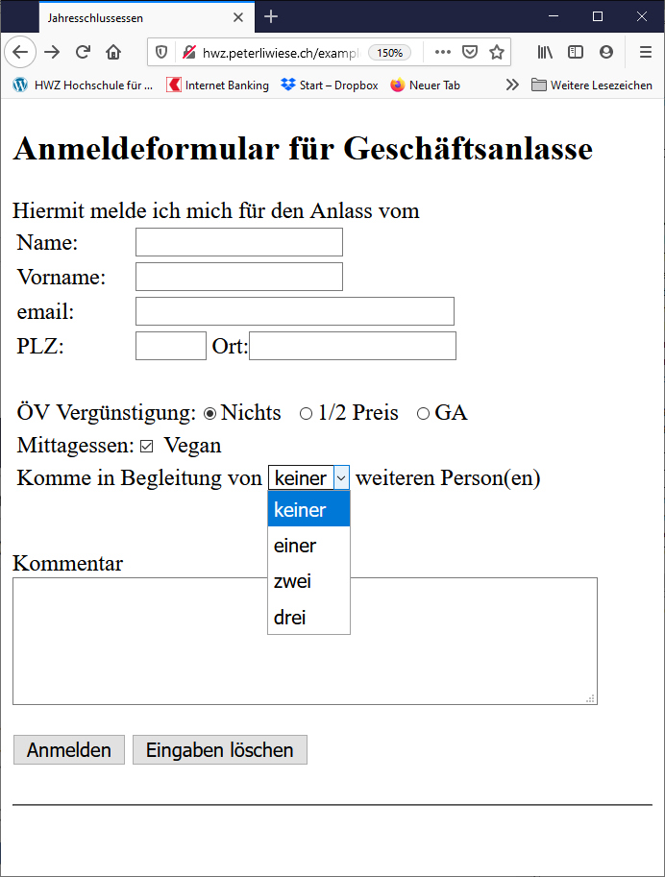

1. Binden Sie das CSS mit <http://hwz.peterliwiese.ch/examples/CSS_HWZ_Style_01.css> in Ihr Anmeldeformular ein. Der Titel wird nun rot, etwa wie folgt:  
     
   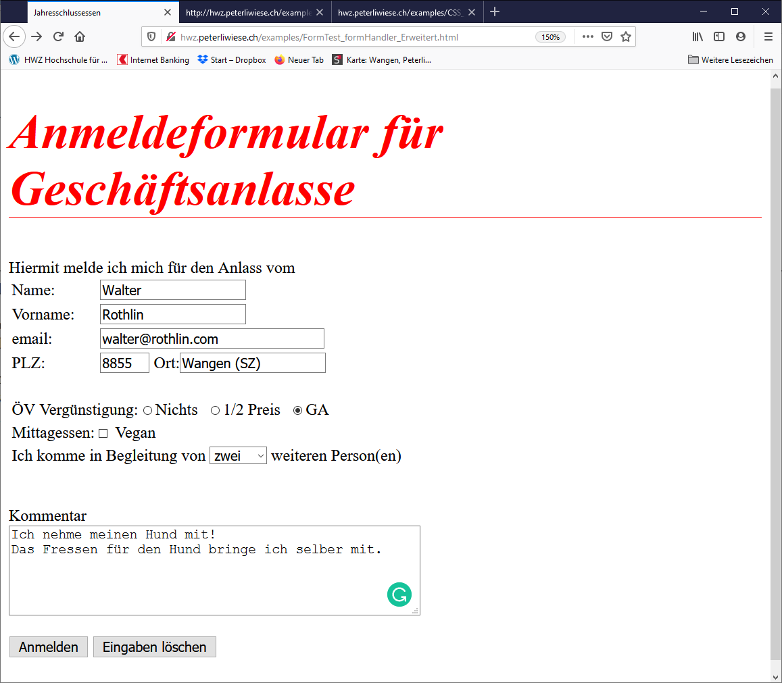
2. Bei einer erfolgreichen Anmeldung bekommen Sie diese Seite als Antwort im Browser:  
     
   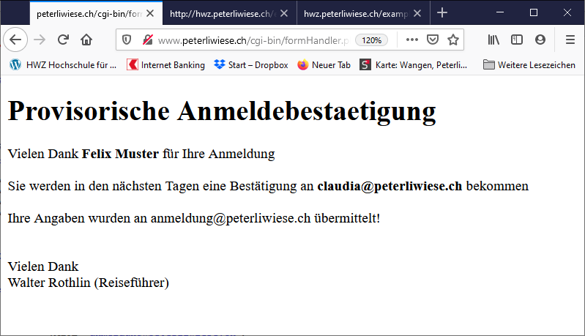  
     
   Ändern Sie Ihr Anmeldeformular auf das Template <http://www.hwz.peterliwiese.ch/examples/testSuccessTemplate_01.html>

Wenn Sie nun das Anmeldeformular ausgefüllt absenden, werden einige Platzhalter nicht mit ihren Angaben ersetzt!

1. Passen Sie die Feldnamen in Ihrem Formular so an, dass diese bei der Antwort Seite auch angezeigt werden:  
     
   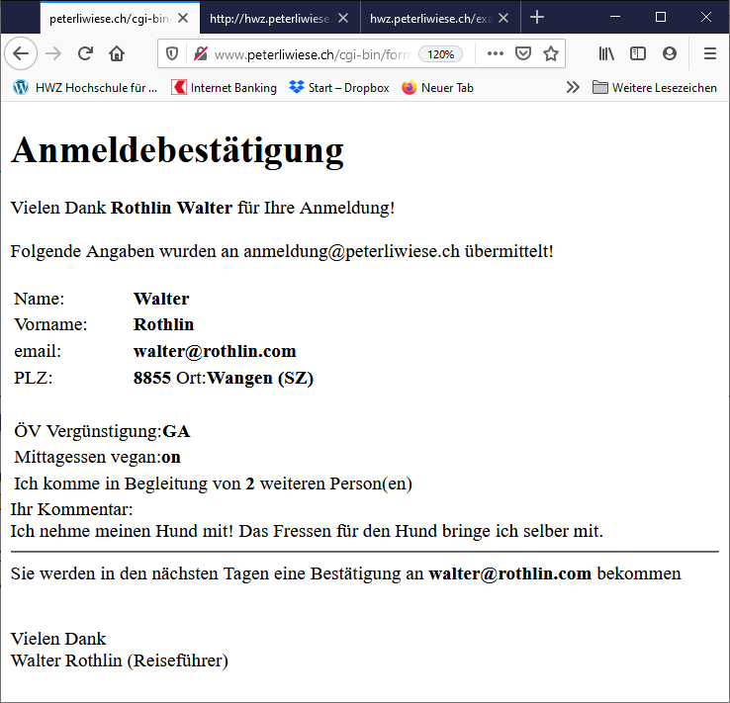
2. Die Postleitzahl wird nach dem absenden des Formulars auf der Server-Seite überprüft und ev. eine Fehlerseite angezeigt.   
   Implementieren Sie einen Eventhandler, welcher während der Eingabe überprüft, ob nur Zahlen eigegeben werden und ob die Eingabe maximal 4 Zeichen lang ist.  
    Requirements:
   1. -nur Zahlen annehmen
   2. -nur 4 Zeichen annehmen
   3. -es muss eine JavaScript Funktion erstellt verwendet
   4. -der Wert im Eingabefeld muss realtime mässig beim Tippen überprüft und ev. korrigiert werden.
3. Fügen sie hinter den Feldern Name, Vorname und email ein Vorsicht-Symbol (z.B. <http://www.peterliwiese.ch/img/Warning.svg>) ein und definieren Sie im HTML-Header einen entsprechenden CSS-Style für die Darstellung, so dass ihr Formular nun etwa so aussieht:  
   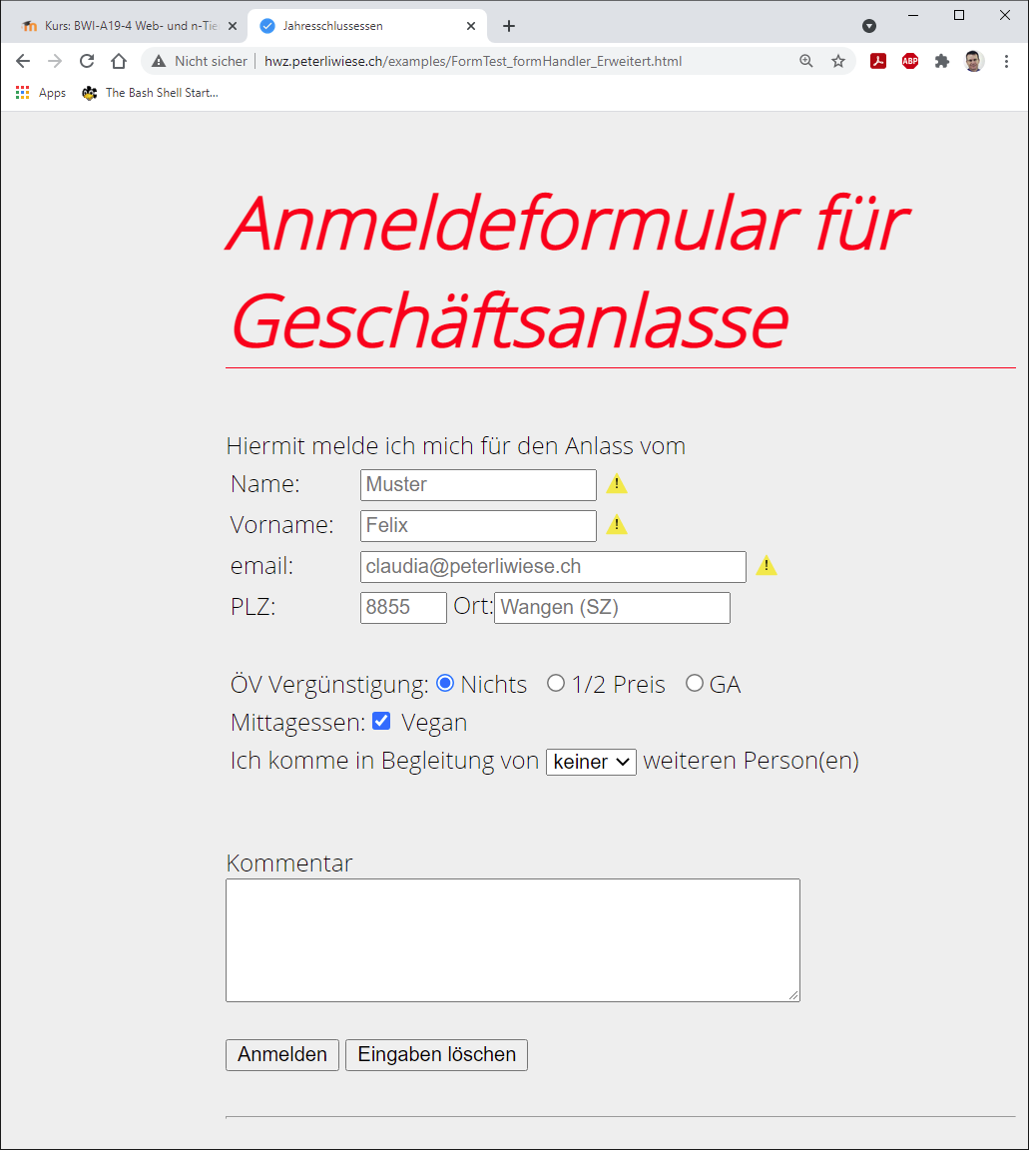
4. Bauen Sie nun 3 Eventhandlers auf diese Felder, welche während dem Tippen überprüfen, ob die Feldregel erfüllt ist und ändern Sie das Symbol beim Eingabefeld (z.B. <http://www.peterliwiese.ch/img/Verified.svg>).   
     
   Die Regeln können Sie selber bestimmen. Danach sieht das Formular etwa so aus:  
   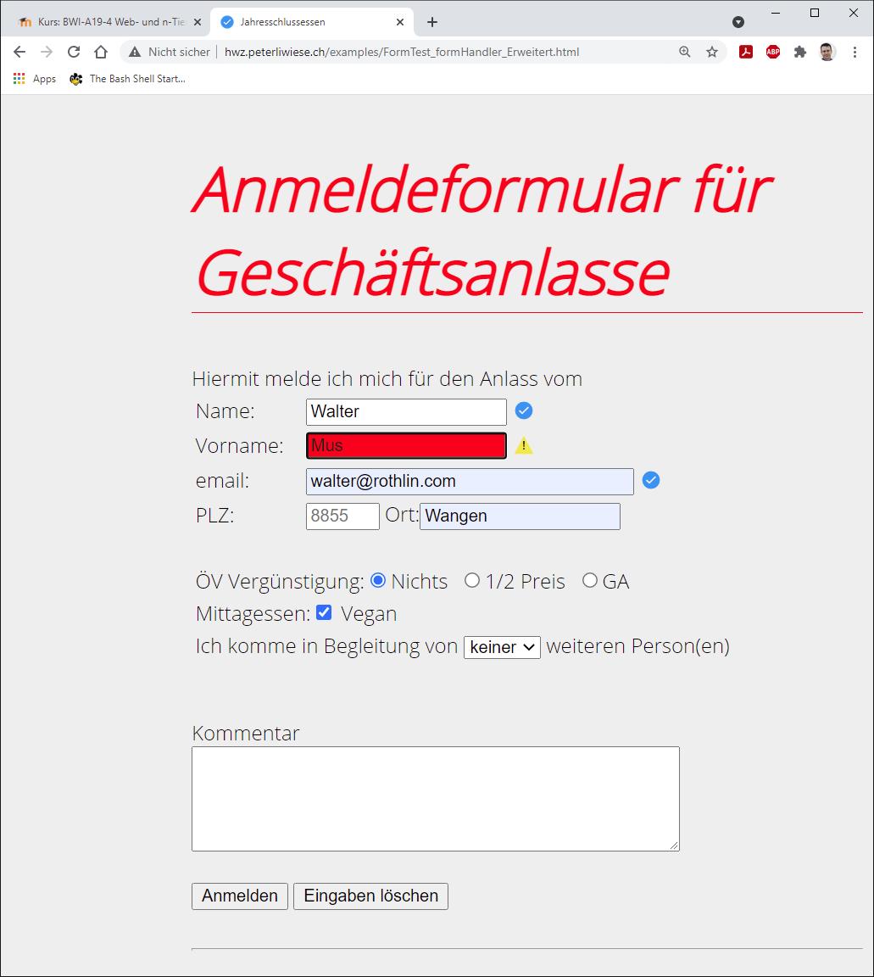

# Bewertung

* Jede Aufgabe wird mit **0**, **0.5** oder **1** Punkt bewertet.
* Die Note berechnet sich nach folgender Formel:  
    
  Note = 0.5 * Punkte + 1 (6 Punkte ergeben eine 4)

# Erweiterung Formhandler-Aufgabe (Leistungsnachweis)

1. Erstellen Sie eine lokale Kopie des [HTML-Formulares](http://hwz.peterliwiese.ch/examples/FormTest_formHandler_2_Base.html) (<http://hwz.peterliwiese.ch/examples/FormTest_formHandler_2_Base.html>) unter **HWZ_2_yyyy_Nachname _Vorname.html** (z.B. HWZ_2_2019_Rothlin_Walter.html).  
     
   Ändern Sie in diesem File den Teil der Ehrenwörtlichen Erklärung auf Ihren Namen.
2. Erweitern Sie die Validierung so, dass das Feld „Ort:“ mittels JavaScript und RegEx ebenfalls getestet wird und ein Symbol hinter dem Feld angezeigt wird.  
   Regeln für Gültigkeit:
   1. Beginnt mit Grossbuchstaben gefolgt von mindestens einem Kleinbuchstaben z.B. ***Au***
   2. Optional gefolgt von mehrmaliger Wiederholung Gross-/Kleinbuchstaben getrennt durch einen Space (Leerschlag) z.B. ***Siebnen Wangen***
   3. Optional am Schluss mit der Kant. Bezeichnung in Klammern z.B. ***Wangen (SZ)***
3. Binden Sie zusätzlich folgende JavaScript Library ein:  
   <http://www.peterliwiese.ch/JavaScriptModule/JS_Library.js>  
   Analysieren Sie die Funktionen in dieser Library und verwenden diese in den nachfolgenden Aufgaben.
4. Speichern Sie die validierte Eingabe eines Vornames in einem Cookie ab. Erweitern Sie die Eventhandler Funktion für die Validierung.
5. Definieren Sie einen onload eventhandler im Body-Tag z.B.   
   <body onload="getValuesFromCookies()"> und die entsprechende Funktion in JavaScript.  
   Sobald Sie nun einen gültigen Vornamen eingeben wird dieser in einem Cookie gespeichert. Löschen Sie nun anschliessend diese Eingabe und machen einen Reload der Seite, wird der letzte gültige Wert im Eingabefeld angezeigt.
6. Ergänzen Sie die Speicherung / Reload mittels Cookies auf folgende Eingabefelder:
   1. Name
   2. email
   3. PLz
   4. Ort
7. // https://www.plz-suche.org/ch/plz/8855
8. // https://www.plz-suche.org/?api_region=ch&action=plz&term=8853
9. // <https://www.plz-suche.org/?api_region=ch&action=ort&term=Wangen>
10. <http://hwz.peterliwiese.ch/examples/FormTest_formHandler_2_Erweitert.html>